مبادىء الرياضيات
تلخيص المحاضرة الاولى
الباب الأول: مفاهيم اساسية في الجبر
مجموعات الاعداد
يرمز للمجموعات عادة بالأحرف الكبيرة مثل : 𝑋,𝑌,𝐴,𝐵
والأشياء التي تتألف منها المجموعة تُسمى عناصر ويرمز للعناصر بالأحرف الصغيرة
مثل: 𝑥,𝑦,𝑎,𝑏
إذا كان العنصر 𝑥 هو أحد عناصر المجموعة 𝐴 يقال: 𝑥 ينتمي إلى 𝐴
ونكتب : 𝑥∈𝐴
أما إذا كان العنصر 𝑦 لا ينتمي للمجموعة 𝐴 فإننا نكتب: 𝑥∉𝐴
المجموعة الخالية هي المجموعة التي لا يوجد بها أي عنصر ويرمز لها بالرمز : ∅أو{ }

يعبر عن المجموعة بإحدى الطريقتين التاليتين :
طريقة السرد ( الحصر )
مثال : 1- مجموعة الحروف المكونة لكلمة car هي : 𝑋={𝑐,𝑎,𝑟}
طريقة الوصف
مثال : 1- مجموعة الحروف المكونة لكلمة car هي حرف من حروف كلمة car }حرف من حروف كلمة car 𝑋={𝑥:𝑥
( المجموعة المنتهية وغير منتهية )
مثال: 1- 𝑋={1,2,3,4} مجموعة منتهية 2- 𝑌={1,3,5,7,…} مجموعة غير منتهية
( المجموعة الجزئية )
مثال : إذا كانت : 𝑍={𝑎,𝑐,𝑓 } 𝑌={𝑎,𝑏,𝑐,𝑑}, 𝑋={𝑎,𝑏,𝑐}, فإن : 𝑋⊂𝑌,𝑍⊄𝑌
ملاحظة (1) : المجموعة الخالية هي مجموعة جزئية من أي مجموعة .

( رتبة المجموعة )
رتبة المجموعة 𝑋 يرمز لها بالرمز x|| ، وتعني عدد عناصر المجموعة .
مثال : إذا كانت {𝑎,𝑏,𝑐,𝑑,𝑒} = 𝑋 فإن : 𝑋|=5|
ملاحظة (2) : رتبة المجموعة الخالية تساوي صفر لخلوها من العناصر و بالتالي عدد عناصرها يساوي الصفر .

العمليات على المجموعات
- عملية اتحاد مجموعتين (Union)
اتحاد مجموعتين A وَ B هي أخذ جميع عناصر المجموعتين
ويرمز لها بالرمز B ∪ A وتعرف بــ } ∈ B x {x:x ∈ A or =∪ B A
مثال (8) :
إذا كانت : {2,3,4,5} = A و {3,5,7} = B
فإن {2,3,4,5,7} = {3,5,7} ∪ {2,3,4,5} =∪ B A

1-عملية تقاطع مجموعتين (Intersection)
تقاطع مجموعتين A وَ B هي إيجاد العناصر المشتركة بينهما , ويرمز لها
بالرمز A ∩ B وتعرف بـ } x ∈ B , {x:x ∈ A = B A ∩
مثال (13) :
إذا كانت : {e,f,g,h} = C , {b,d,e,f} = B , {a,b,c,d} = A

∅= {e,f,g,h} ∩ {a,b,c,d} =A ∩ C
} b,d {= {b,d,e,f} ∩ {a,b,c,d} = A∩ B
{e,f}= {e,f,g,h} ∩ {b,d,e,f} = B∩ C

3-عملية طرح مجموعة من أخرى (Difference )
( الفرق بين مجموعتينA وَ B )
x∉ B} , {x:x ∈ A= A – B - ( 1
x∉ A} , {x:x ∈ B = B – A - (2
ملاحظة (4): A – B≠ B - A

مثال :
إذا كانت {1,3,5,7}=B {1,2,3,4,5,6},=A
فإن : {2,4,6}= {1,3,5,7} – {1,2,3,4,5,6}= A – B
= {7} {1,2,3,4,5,6} – {1,3,5,7} =B – A
عملية الإتمام ((Universal
(المجموعة الشاملة ) :تحتوي على جميع العناصر, ويرمز لها بالرمز U
مثال (16): إذا كانت
A مجموعة الأعداد الطبيعية الزوجية .
B مجموعة الأعداد الطبيعية الفردية .
فإن المجموعة الشاملة U هي مجموعة الأعداد الطبيعية.
(عملية الإتمام ):
A' هي المجموعة المتممة للمجموعة A :
x∉ A} , U ∈ {x:x=A' = U – A

مثال (17) : بالعودة للمثال (16) فإن
مجموعة الأعداد الطبيعية الفردية U – A = A' = B
وأيضاً مجموعة الأعداد الطبيعية الزوجية U – B = B' = A
مثال ( 18 ) :
إذا كانت {3,4,5,6} = A , {1,2,3,…10} = U . فإن A'.
{1,2,7,8,9,10} = U – A = A'
المجموعات العددية
- مجموعة الأعداد الطبيعية: {1,2,3,4,….} = N
- مجموعة الأعداد الكلية: {0,1,2,3,4,…} = W أي أن {0} ∪ N = W
- مجموعة الأعداد الصحيحة : {0,± ,1±,2,±3,….} = {…,-3,-2,-1,0,1,2,3,…} = Z
- مجموعة الأعداد القياسية ( النسبية أو الكسرية ):
يمكن كتابتها على صورة كسر : b≠ 0} , b∈ Z , a = {x:x =
التمثيل العشري للأعداد القياسية إما أن يكون منتهي أو أن يكون غير منتهي ومتكرراً.
- مجموعة الأعداد غير القياسية ( غير النسبية ــ غير الكسرية ) :
لا يمكن كتابتها على صورة كسر مثل :
التمثيل العشري للأعداد غير القياسية غير منتهي وغير متكرر.
- مجموعة الأعداد الحقيقية :R وهي مجموعة جميع الأعداد الكسرية وغير الكسرية.
خط الأعداد الحقيقية
الفترات العددية : 1) الفترات المحدودة
2) الفترات العددية غير المحدودة :
1-الفترة نصف مغلقة أو نصف مفتوحة
- الفترة المفتوحة
مثال : عبر عن التالي :على خط الأعداد وصورة فترة وصور مجموعة

(−1,3)[−3,1] (−1,3)[−3,1]
1)على خط الأعداد
{x : −3 ≤ x < 3} الحقيقية : {x : −1< x ≤1}
2) على صورة فترة :
3) على صورة مجموعة :

بالتوفيق لكم جميعاً ( أرجو التنبيه إذا رأيتم أخطاء هنا )...

... أنا ...

المحاضرة الثانية مبادىء الرياضيات
الفصل الثاني : العمليات الجبرية
العمليات الجبرية
الجمع والطرح الجبري

قاعدة الإشارات
مثال :
الضرب الجبري قاعدة الإشارات القسمة الجبرية
مثال : 12- =(-3)(4) , (3)(-4)=-12 , (-3)(-4)=12 , (3)(4)=12
$\frac{−20}{5}=−4$ $\frac{20}{−5}=−4$ $\frac{−20}{−5}=4$ $\frac{20}{5}=4$
ترتيب إجراء العمليات الجبرية
- إذا احتوت العملية الجبرية على الجمع الجبري فقط :
فإننا نبدأ من اليسار إلى اليمين .

اتجاه التنفيذ
12-3+4-2=9+4-2=13-2=11

أو نجمع الأعداد الموجبة معاً بإشارة موجبة, ونجمع الأعداد
السالبة معاً بإشارة سالبة .

12-3+4-2=16-5=11

2 – إذا احتوت العملية الجبرية على الضرب الجبري فقط :
نجري العملية بالترتيب حسب ظهورها من اليسار إلى اليمين .

3 – إذا احتوت العملية الجبرية على عمليتي الضرب الجبري و الجمع الجبري
فإننا نجري عملية الضرب اولا ثم الجمع .

6+2x4-15+5=6+8-3=14-3=11

4 – إذا احتوت العملية الجبرية على أقواس فإننا نجري العملية داخل الأقواس الصغيرة ( )اولا,ثم الأقواس المتوسطة { }, ثم الأقواس الكبيرة [ ] ابتداء من الداخل إلى الخارج .

[-40 ÷ { (12 ÷ 4)x 10 +10} ÷ (5 ÷ -5)] + 4 = [-40 ÷ { (3) x 10 +10} ÷ (-1)] + 4

= [-40 ÷ { 3 x 10 +10} ÷ (-1)] + 4 = = [-40 ÷ {30 +10} ÷ (-1)] + 4

= [-40 ÷ { 40} ÷ (-1)] + 4 = [-1 ÷ (-1)] + 4=1 + 4 = 5

الكســـور
الكسر عبارة عن مقدار مكون من بسط ومقام مثلاً
$$\frac{8}{16}$$
$$\frac{4}{8}$$
تبسيط الكسور
يكون الكسر مكتوباً بأبسط شكل )صورة( عندما لا يوجد عدد غير الواحد يقسم
بسطه ومقامه معاً .
مقارنة الكسور
- للمقارنة بين كسرين لهما المقام نفسه نقارن بين بسطيهما ويكون
الكسر الأكبر هو الكسر ذو البسط الأكبر.
أيهما أكبر
$\frac{3}{4}$ أو $\frac{2}{5}$

طريقة سهلة سريعة
15 › 8

القاسم المشترك الأكبر لعددين
القواسم المشتركة لعددين هي الإعداد التي يقسم كل واحد منها هذين العددين، وأكبرها يسمى القاسم المشترك الاكبر )ق.م.ك(
مثال : أوجد القاسم المشترك الأكبر للعددين 8 و 12
قواسم العدد 8 هي 1 ، 2 ، 4 ، 8
وقواسم العدد 12 هي 1 ، 2 ، 3 ، 4 ، 6 ، 12
القواسم المشتركة بينهما هي 1 ، 2 ، 4 اما القاسم المشترك الأكبر فهو 4

القاسم المشترك الأكبر لعددين هو حاصل ضرب قوى العوامل الأولية المشتركة
فقط والتي لها الأس الأصغر.

مثال: اوجد القاسم المشترك الأكبر للعددين 18 و 30
18=2×3×3=(2) (3²) و 30=(2) (3) (5) إذا ق. م. ك.=(2) (3) = 6
ملاحظة :
- لتبسيط كسر نقسم كلا من بسطه ومقامه على قاسم مشترك لهما.
- لتبسيط كسر لأبسط شكل )صورة( نقسم كلا من بسطه ومقامه على القاسم المشترك الأكبر لهما.

مثال : بسط الكسر $\frac{55}{100}$ إلى أبسط صورة . $\frac{11}{20}$=$\frac{55÷5}{100÷5}$=$\frac{55}{100}$
ق . م . ك . للعددين55 و 100 هو 5 :

مضاعفات العدد هو ناتج ضرب عدد في احد عناصر الأعداد الطبيعية 1 ،2 ، 3 ، ...
مثال: المضاعفات الأربعة الأولى للعدد 5 هي :
5×1 = 5 ، 5×2 = 10 ، 5×4 = 20 .
ملاحظه : لكل عددين مضاعفات مشتركه كثيرة
مثال: مضاعفات العددين
2 هي 2 ، 4، 6 ، 8 ، 10 ، 12 ، 14 ، 16 ، 18 ، ..
3 هي 3 ، 6 ، 9 ، 12 ، 15 ، 18 ، ...
المضاعفات المشتركة للعددين 2 و 3 هي 6 و 12 و 18 و ...
المضاعف المشترك الأصغر لعددين هو اصغر مضاعف مشترك لهما ويرمز له م.م.ص.
ملاحظه : للحصول على م. م. ص. لعددين، نكتب سلسلة مضاعفات كل منهما
ثم نعين المضاعف المشترك الأصغر م. م. ص.
مثال: اوجد المضاعف المشترك الأصغر للعددين 2 و 3
من المثال السابق، المضاعفات المشتركة للعددين 2 و 3 هي 6 و 12 و 18 و...
إذا فان المضاعف المشترك الأصغر هو أصغرهم وهو 6
ملاحظه : المضاعف المشترك الأصغر لعددين هو حاصل ضرب قوى العوامل الأولية للعددين التي لها الاس الأكبر .
مثال : اوجد المضاعف المشترك الأصغر للعددين 14 و 36
14 = 2 × 7
36 =(²2) × (²3 )
المضاعف المشترك الأصغر هو 7 × (²2 ) × (²3 )= 252
ملاحظة: المضاعف المشترك الأصغر لعددين أوليين هو حاصل ضربهما.
مثال: اوجد المضاعف المشترك الأصغر بين العددين 5, 7؟
لاحظ أن العددين أولين بالتالي م. م. أ. = 7 × 5 = 35
جمع الكسور: عند جمع كسرين لهما المقام نفسه، فان الناتج هو كسر مقامه يساوي مقام الكسرين وبسطه يساوي مجموع بسطيهما .
مثال:
$\frac{9}{5}$ = $\frac{3+6}{5}$ = $\frac{6}{5}$ + $\frac{3}{5}$
طرح الكسور: عند جمع كسرين لهما المقام نفسه، فان الناتج هو كسر مقامه يساوي مقام الكسرين وبسطه يساوي الفرق بين بسطيهما.
مثال: $\frac{2}{7}$ = $\frac{5−3}{7}$ = $\frac{3}{7}$ - $\frac{5}{7}$
ملاحظه:
- عند جمع )طرح( كسرين مختلفي المقام، نقوم بتحويلهما إلى كسرين مكافئين لهما، على أن يكون مقامهما مشتركا، ثم نجمع )نطرح( الكسرين الناتجين
- لإيجاد ناتج جمع الكسرين (او طرحهما( نوحد المقامات بإيجاد المضاعف المشترك الأصغر لهما واتخاذه مقاما مشتركا للكسرين .
مثال:
$\frac{7}{4}$ = $\frac{1+6}{4}$ = $\frac{6}{4}$ + $\frac{1}{4}$ = $\frac{\left(3\right)\left(2\right)}{\left(2\right)\left(2\right)}$ + $\frac{1}{4}$ = $\frac{2}{2}$ $\frac{3}{2}$ + $\frac{1}{1}$ $\frac{1}{4}$ = $\frac{3}{2}$ + $\frac{1}{4}$
مثال:
$\frac{1}{4}$ - = $\frac{−1}{4}$ = $\frac{2−3}{4}$ = $\frac{3}{4}$ - $\frac{2}{4}$ = $\frac{1}{1}$ $\frac{3}{4}$ - $\frac{2}{2}$ $\frac{1}{2}$ = $\frac{3}{4}$ - $\frac{1}{2}$

قوانين جبريه لجمع وطرح الكسور
ضرب وقسمة الكسور
- حاصل ضرب كسرين هو كسر بسطه عبارة عن ضرب البسطين ومقامه عبارة عن ضرب المقامين
- لقسمة كسرين فإننا نقوم بوضع الكسر الأول كما هو ونضربه في الكسر الثاني بعد ان نقلب الكسر الثاني )نضع البسط مقاما والمقام بسطا(
قوانين جبريه لضرب وقسمة الكسور
ليكن a,b,c,d اعداد حقيقية غير صفرية فان:
$\frac{6}{35}$ - =$\frac{\left(3\right)\left(−2\right)}{\left(5\right)\left(7\right)}$ =$\frac{−2}{7}$× $\frac{3}{5}$ $\frac{ac}{bd}$ = $\frac{c}{d}$ × $\frac{a}{b}$ (1
$\frac{15}{2}$ =$\frac{3×5}{1×2}$=$\frac{5}{2}$ × $\frac{3}{1}$ =$\frac{2}{5}$ ÷ $\frac{3}{1}$ = $\frac{2}{5}$ ÷ 3 $\frac{d}{c}$ = $\frac{ad}{bc}$ ×$\frac{a}{b}$ =$\frac{c}{d}$ ÷$\frac{a}{b}$ (2
$\frac{15}{7}$ = $\frac{5×3}{1×7}$=$\frac{3}{7}$ × $\frac{5}{1}$= $\frac{3}{7}$ ×5 $\frac{ca}{b}$ = $\frac{a}{b}$ × c 3 )

ملاحظه ( أرجو التنبيه إذا كان فيه خطأ )
بالتوفيق لكم جميعاً ... أنا ...
مبادىء الرياضيات : المحاضرة الثالثة
الفصل الثاني : العمليات الجبرية
سنتعرف في هذه المحاضرة على كل من المفاهيم التالية :
1 – الأسس والجذور . 2 – اللوغاريتمات .
- – مفهوم الأسس :
تعريف : اذا كان x عدد حقيقي مرفوع للقوة n (عدد صحيح ) فأن
x ⁿ= x.x.x.....x
من المرات n
فمثلاً نقول بأن : 5³=5×5×5. x .x.x.x. =⁴x
و نلاحظ دائماً بأن أي عدد مرفوع للأسس صفر يساوي 1 .
نقول بأن : xº= 1
و كذلك في حال وجود أس سالب , فأنه يمكن تحويله إلى أس موجب حسب القاعدة التالية : . $\frac{1}{x}$ = x̄ ¹
و بشكل عام : x̄ ⁿ = $\frac{1}{xⁿ}$ أما إذا كان $\frac{yᴹ}{xⁿ}$ = $\frac{x̄ⁿ}{x̄ᴹ}$
أمثلة : بسط المقادير التالية: . $\frac{1}{81}$ = $\frac{1}{3×3×3×3}$ = ⁴ ⅓ = 3̄ ⁴ 1)-
. $\frac{9}{4}$ = $\frac{3²}{2²}$ = $\frac{2̄²}{3̄²}$ = ² ̄ (2)- ( $\frac{2}{3}$
خواص الأسس : إذا كان R , y$∈$ x, و كان Z m $∈$ n, فإن
1)- xⁿ * x^{m} ₌ xⁿ^{+m}
مثال :
x ³ * x ⁴ = x ³⁺⁴ = x ⁷
2)- x̄ ⁵ * x̄ ² = x̄ ⁵⁺⁻² = x⁻⁷ = $\frac{1}{x7}$
3)- x ² * ȳ ² = x ² * $\frac{1}{y²}$ = $\frac{x²}{y²}$
2- إذا كان x ⁿ ̄ ᴹ = $\frac{xⁿ}{xᴹ}$
فمثلاً : x ³ ̄ ⁵= x ̄ ² = $\frac{1}{x²}$ = $\frac{x³}{x5}$ إعادة كتابة هذا المقدار

$\frac{1}{x²}$ = $\frac{1}{x∗x}$= $\frac{x∗x∗x}{x∗x∗x∗x∗x}$ = $\frac{x³}{x5}$ على شكل حاصل ضرب .
مثال : بسط المقدار التالي :
1)- $\frac{x̄³}{x̄5}$ = x ̄ ³ ̄ ⁽⁻⁵⁾ = x ̄ ³⁺⁵= x ² .
. X ̄ ³ ̄ ⁵ = x ̄ ⁸ = $\frac{1}{x8}$ = $\frac{x̄³}{x5}$ 2)-
3 – إن قيمة المقدار : (x ⁿ )^{m} = x ⁿ^{m} .
مثال / اوجد قيمة : 1)- (x ²)³ = x ²*³ = x⁶ .
. X ̄ ⁶= $\frac{1}{x6}$ 2)- (x̄ ²)³ =x ̄ ²*³=
3)- (x ̄ ²) ̄ ³ = x ̄ ² * ̄ ³ = x ⁶ .
4 – قيمة المقدار : (x × y ) ⁿ = x ⁿ × y ⁿ .
مثال : اوجد قيمة ما يلي بأبسط صوره :
1)- (5x)² = 5 ² × x ² = 25 x ² .
2)- ($\frac{16}{15}$ ) ̄ ² =$\frac{16̄²}{15̄²}$ = $\frac{15²}{16²}$ = $\frac{225}{256}$ .
$\frac{225}{256}$ = $\frac{15²}{16²}$ = ² ( ($\frac{15}{16}$ أو يمكن الحل بصوره أخرى .
5 – قيمة المقدار : $\frac{xⁿ}{yⁿ}$ =ⁿ ( ($\frac{x}{y}$
و بالتالي مثال على الخاصية الخامسة :
1 )- ($\frac{2}{3}$ ) ̄ ³ = $\frac{2̄³}{3̄³}$ = $\frac{3³}{2³}$ = $\frac{27}{8}$ .
2 )- ($\frac{2³}{x²}$ ) ̄ ² = $\frac{\left(2^{3}\right)̄²}{\left(x^{2}\right)̄²}$ =$\frac{2̄6}{x̄4}$ = $\frac{x4}{26}$ = $\frac{x4}{64}$ .
- الجذور :
تعريف : إذا كان كل من R x,y $∈$ فإن العدد x يسمى جذر n للعدد y إذا كان :
حيث n عدد صحيح , y = x ⁿ
فمثلاً نقول بأن العدد5 هو الجذر التربيعي للعدد 25
أما العدد 5 فهو الجذر التكعيبي ( الثالث ) للعدد 125
ونقول أن العدد 2 هو الجذر السادس للعدد 64 2×2×2×2×2×2 6 مرات
ونلاحظ في مفهوم الجذور على الأعداد الحقيقية الخواص التالية :
- كل عدد موجب له جذران تربيعيان , احدهما موجب و الأخر سالب فمثلاً : 5 . $±$ = $\sqrt{25}$
اما إذا كان العدد سالب , فليس له جذر تربيعي . ليس له جذر حقيقي $\sqrt{­25}$
- في حالة الجذر التكعيبي , فإن للعدد الموجب وكذلك السالب جذر واحد فقط يشبه إشارة العدد تحت الجذر التكعيبي .
فمثلاً : 3 = $\sqrt[3]{27}$ أما 3 ̄ = $\sqrt[3]{̄27}$ ( ̄ 27 = ̄ 3 × ̄ 3 × ̄ 3 ) لأن
تعريف : الأسس الكسرية : إذا كان 2 n $≥$ , حيث n عدد صحيح , فإنه يمكن تعريف المقدار التالي :
(n )الجذر النوني للمتغير(x) $\sqrt[n]{x}$ = x ^{1/n} ألأس الكسرية
مثال : بسط كل من المقادير التالية بعد كتابتها على الصورة الجذرية :
1 – (16)^{1/2} =$\sqrt{16}$ = 2 or ̄ 2 .
. $\frac{1}{3}$ = $\frac{1}{\sqrt[3]{27}}$ = 2 – (27)^{-1/3}= $\frac{1}{27¹̸³}$
3 . = $\sqrt[3]{27}$ = 3 – (27)^{1/3}
4 – ($\frac{1}{25}$ )^{1/2} = $\sqrt[1]{25}$ = $\frac{1}{5}$ or $\frac{1}{−5}$ .
. $\frac{1}{−4}$ = $\frac{1}{\sqrt[3]{−64}}$ 5 - ( ̄ 64 )^{-1/3} =
بعض من القواعد الخاصة بالأسس : إذا كان كل من ⁺ R x,y$∈$ , ويفرض إن Z n,m$∈$
فأن : x ^{n/n} = x . = 1)- $\sqrt[n]{xⁿ}$
X ^{m/n} (x^{m})^{1/n} = x ^{m/n}= 2)-$\sqrt[n]{xᴹ}$
X ^{1/n} × y ^{1/n} = $\sqrt[n]{y}$ × $\sqrt[n]{x}$ = 3)- $\sqrt[n]{xy}$
, y ≠ 0 . = $\frac{x¹̸n}{y¹̸ⁿ}$ = $\frac{\sqrt[n]{x}}{\sqrt[n]{y}}$ = 4)- $\sqrt[n]{x/y}$
مثال : اكتب كلاً من المقادير التالية على الصورة الجذرية بأبسط صورة :
1)- $\sqrt[5]{x5}$ =x ^{5/5} = x .
2)- $\sqrt[4]{x²}$ = x ^{2/4} = x ^{1/2} . $\sqrt{x}$ .
3)- $\sqrt[3]{x6y6}$ = (x ⁶)^{1/3} × (y ⁶)^{1/3} .
= x 6/3 × y 6/3 = x ² y ² .
X . X^{3/3} = $\frac{−2}{3}$ × $\frac{−2}{3}$ = $\sqrt[3]{x³}$× $\sqrt[3]{{−8}/{27}}$= 4)- $\sqrt[3]{{−8}/{27}x³}$

تمرين : اوجد قيمة كل مما يلي بأبسط صورة :
1)- ($\frac{1}{2}$ ) ̄ ³ × ($\frac{1}{3}$ ) ̄ ² = ($\frac{2}{1}$) ³ × ($\frac{3}{1}$ ) ² = 2 ³ × 3 ² = 8×9= 72 .
2)-$\sqrt[3]{\frac{125}{y³}}$ × $\sqrt[4]{\frac{16}{x4}}$ = ($\frac{125}{y³}$ )^{1/3} × ($\frac{16}{x4}$)^{1/4} .
$\frac{\left(16\right)¹̸4}{\left(x4\right)¹̸4}$ × $\frac{\left(125\right)¹̸³}{\left(y^{3}\right)¹̸³}$=
=$\frac{\sqrt[3]{125}}{y}$ × $\frac{\sqrt[4]{16}}{x}$
$\frac{10}{xy}$ = $\frac{2}{x}$ × $\frac{5}{y}$ =
$\frac{1}{\sqrt[3]{8}}$ - 3)- (x)º+(9)^{1/2} – (8)^{-1/3} =1+$\sqrt{9}$
3 - $\frac{1}{2}$ 1$±$ = في حالة الموجب

في حالة السالب $\frac{7}{2}$ = $\frac{1}{2}$ - $\frac{8}{2}$ = $\frac{1}{2}$ - $\frac{4}{1}$= 4 - $\frac{1}{2}$=
= $\frac{−2}{1}$ - $\frac{1}{2}$ = $\frac{−4}{2}$ - $\frac{1}{2}$ = $\frac{−5}{2}$
مسائل وتمارين : ( على مفهوم الأسس و الجذور ) :
- اوجد قيمة كل مما يلي أبسط صورة :
1)- $\sqrt[3]{−81}$ =
2)- $\frac{x̄5}{x̄¹̸5}$ =
3)- $\sqrt[4]{\frac{x8}{16}}$ =
4)- $\sqrt[9]{}$)º =

ملاحظة ( جميع الملخصات مطابقة للمحتوى على لبلاك بورد )...
( أرجو التنبيه إذا كان هناك خطأ )
.. بالتوفيق والنجاح لكم جميعاً ..
... انا ...


تلخيص المحاضرة الرابعة
اللوغاريتمات :
نشأت فكرة اللوغاريتمات عند المحاولة للإيجاد مجهول 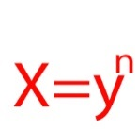بالنسبة لمجهول n .

فإذا كانت كل من 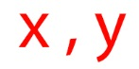عدد موجب بحيث 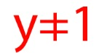 فأنه يوجد عدد حقيقي وهو n بحيث 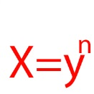 ويسمى العدد nباللوغاريتم و العدد للأس 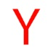ويكتب على الصورة :

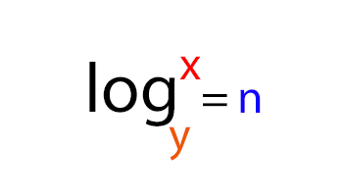

وباختصار يمكن تسهيلها بالمعادلة التالية لتحصل ع الجواب ولفهمها ابسط :

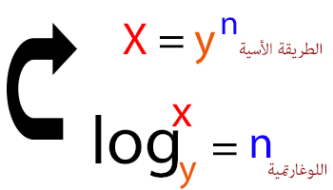

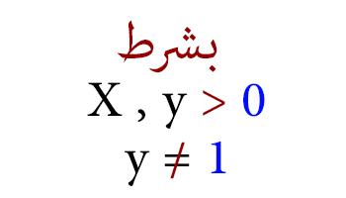



س/ اكتب كل من المقادير التالية على الصورة الأسية .:

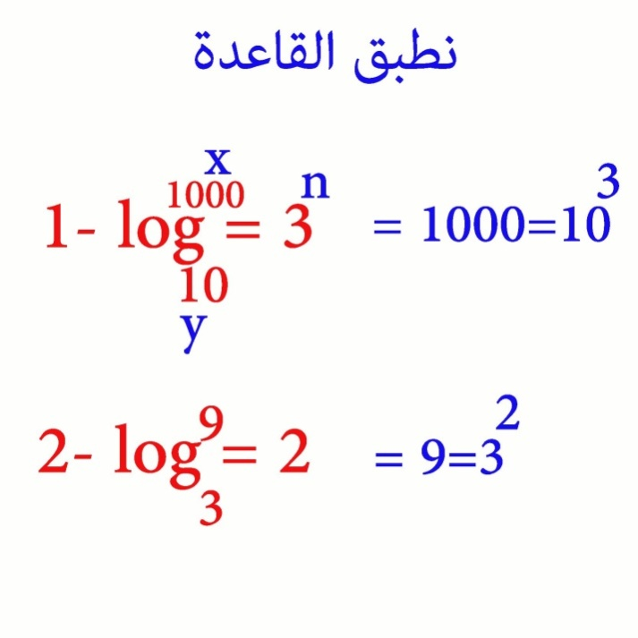
3- $\log_{25}5$ = $\frac{1}{2}$ = 25^{1/2} = 5 = $\sqrt{25}$
5=5
والعكس صحيح لتحويل من الطريقة الأسية الى الطريقة اللوغاريتمية :
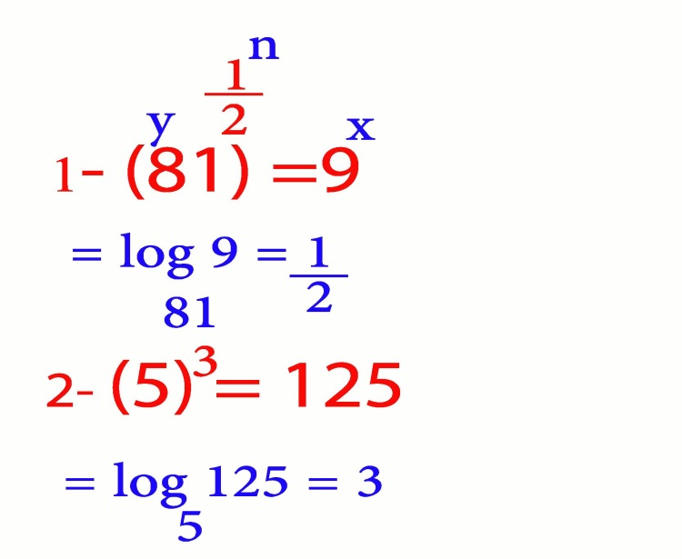
3- ($\frac{1}{4}$ )² =$\frac{1}{16}$ = $\log_{4}\frac{1}{16}$ = 2 .
طريقة ايجاد قيمة n في المسائل اللوغاريتمية . !
الطريقة هي تحويل المعادلة اللوغاريتمية الى الطريقة الأسية .

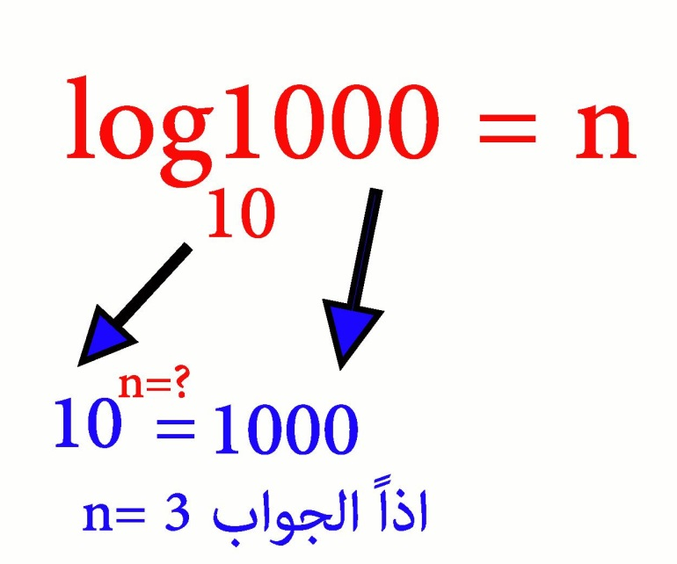

- بشكل عام يوجد اساسان لهما الأهمية الكبرى في التطبيقات المختلفة .:

- الأساس للعدد 10 ويسمى اللوغاريتم العشري وعادة في هذا اللوغاريتم لا يكتب الاساس 10 اسفل اللوغاريتم .

- الأساس للعدد e ( e : عدد ثابت مقداره 2.718 ) ويسمى باللوغاريتم الطبيعي ويرمز له برمز (ln ) log e



- لوغاريتم 1 لأي اساس دائما يساوي صفر (قاعدة ثابته ) .
- دائما اذا تساوى اللوغاريتم مع الاساس دائما يساوي واحد (قاعدة ثابته )

قواعد لمسائل اللوغاريتمات
يجب حفضها و فهما لمعرفة حل المسائل وتطبيق بعض المسائل عليها
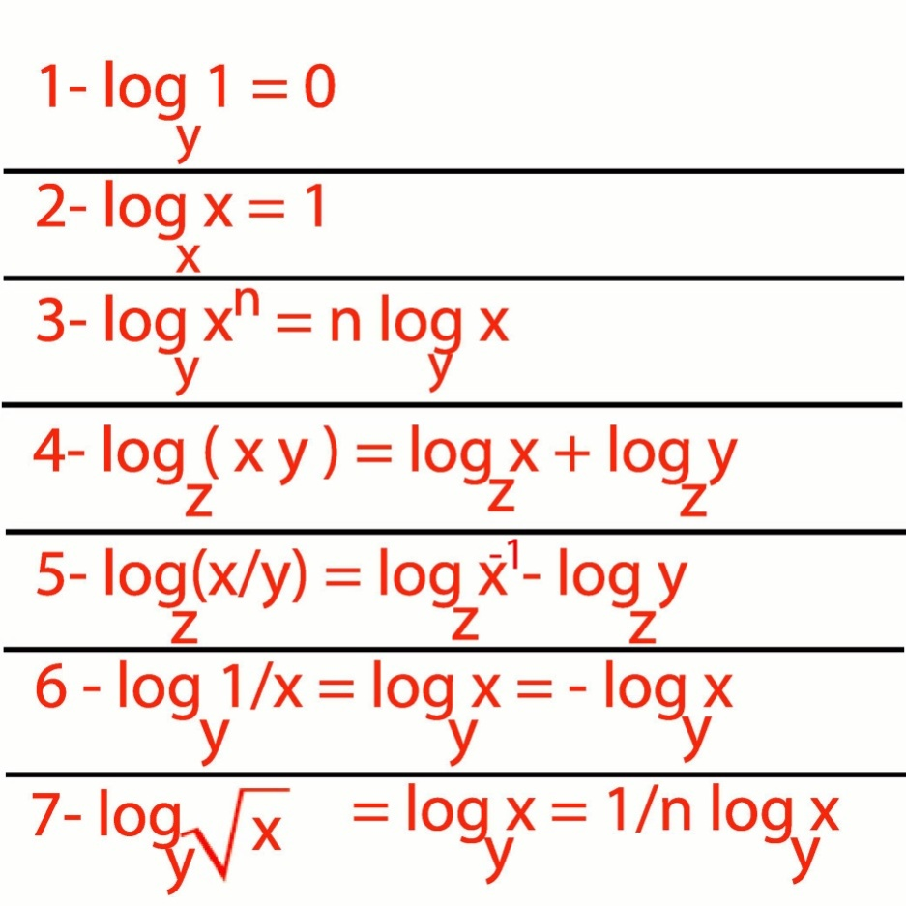
أمثله: 1 - ln 1 = 0= 0,$\log_{e}1$ = $\log_{5}1$
2- 1 = $\log_{10}10$
$\log_{25}25$= 1
3- = x . 1= x . ^{x} = x $\log_{5}5$ $\log_{5}5$
= $\log_{10}10³$ = 3 $\log_{10}10$ = 3×1= 3 $\log_{10}1000$
4- $\log_{5}10$+ = $\log_{5}125$ $\log_{5}\left(125×10\right)$
= $\log_{5}5³$ + $\log_{5}\left(5×2\right)$
= 3$\log_{5}5$ + $\log_{5}5$ + $\log_{5}2$
= 3 + 1 + $\log_{5}2$
= 4 + $\log_{5}2$
5 - $log\frac{100}{200}$ = $log100$ - $log200$
= $log10²$ - $log\left(2×100\right)$
= 2$log10$ - $\left[log2+log10²\right]$
= 2-$\left[log2+2\right]$
= 2 - $log2$ - 2 = $log2$
الحل بطريقة أخرى : $log\frac{1}{2}$ = $log\frac{100}{200}$
= $log2̄¹$
= -$log2$
6 - = $log\left(1000\right)̄¹$ $log\frac{1}{1000}$
= - $log10³$ = - 3$log10$
= -3$×$ 1 = -3
أيضا : = $\log_{5}5̄¹$ =-$\log_{5}5$ = -1$×1$ = -1 $\log_{5}\frac{1}{5}$
7 - $log3\sqrt[3]{27}$ = $\log_{3}\left(27\right)¹̸³$ = 1/3 $\log_{3}27$
= 1/3$\log_{3}3$
= 1/3 $×3$ $\log_{3}3$
= 1 $×1$ = 1
$\log_{3}\sqrt{27}$
= $\log_{3}\left(27\right)¹̸²$ =1/2$\log_{3}27$
=1/2 $\log_{3}3$
= 3/2$\log_{3}3$
= 3/2

- مثال على كثيرات الحدود .:
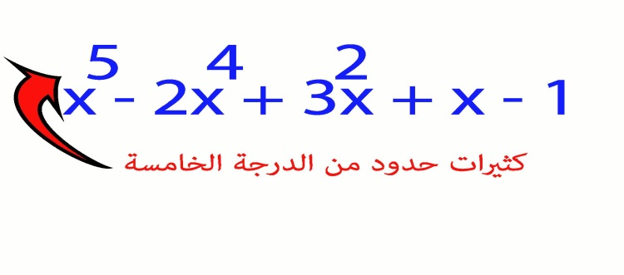
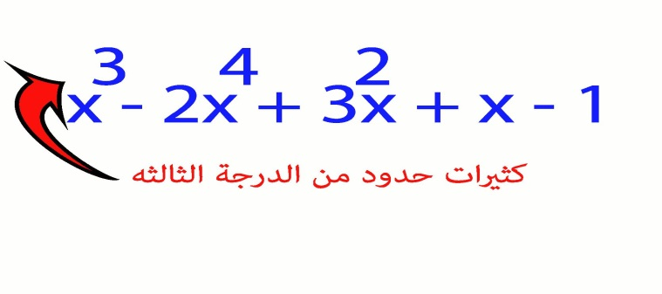
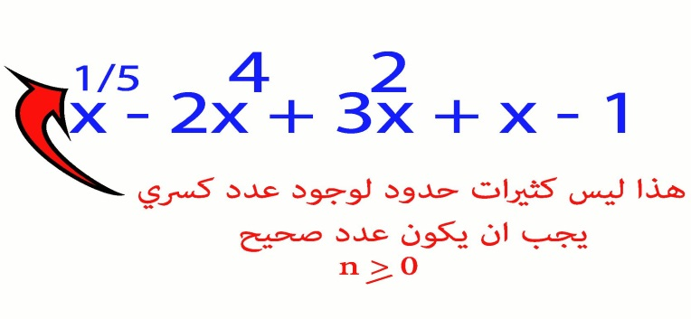


- تعريف : المقدار الجبري هو عبارة عن تركيبة من الرموز و الأعداد المرتبطة في ما بينها عن طريق العمليات الجبرية الأساسية ( + - * / ).

- امثلة على بعض العمليات .:

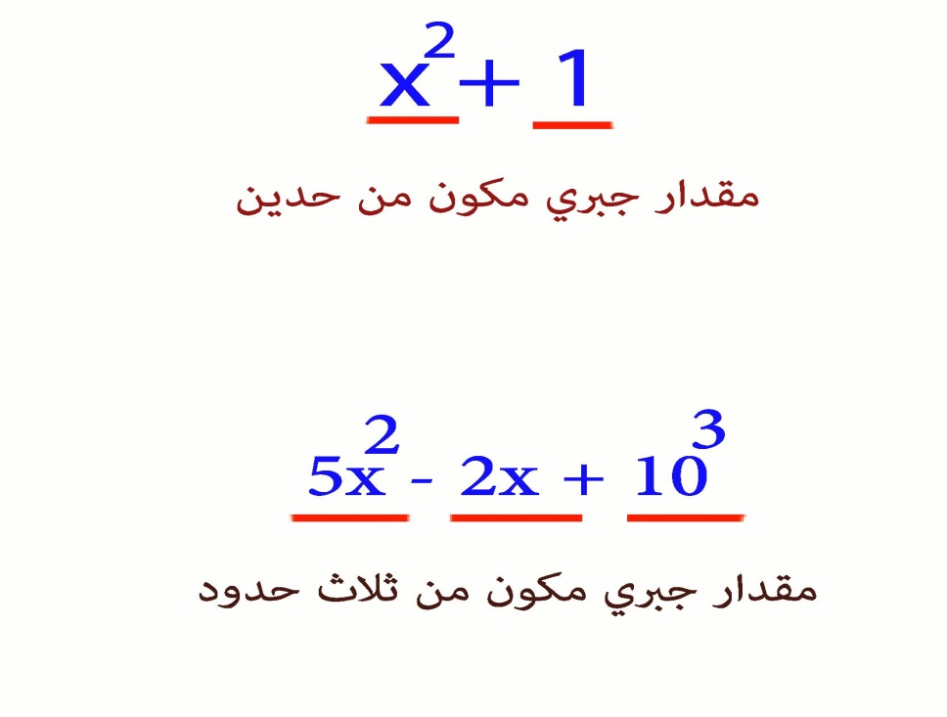

- في حالة الجمع او الطرح : فأننا نجمع او نطرح المعاملات العددية للمتغيرات المتشابهة بعد ترتيبها اما بالطريقة الأفقية او العمودية .

- مثال .: اوجد ناتج الطرح بين المقدارين :
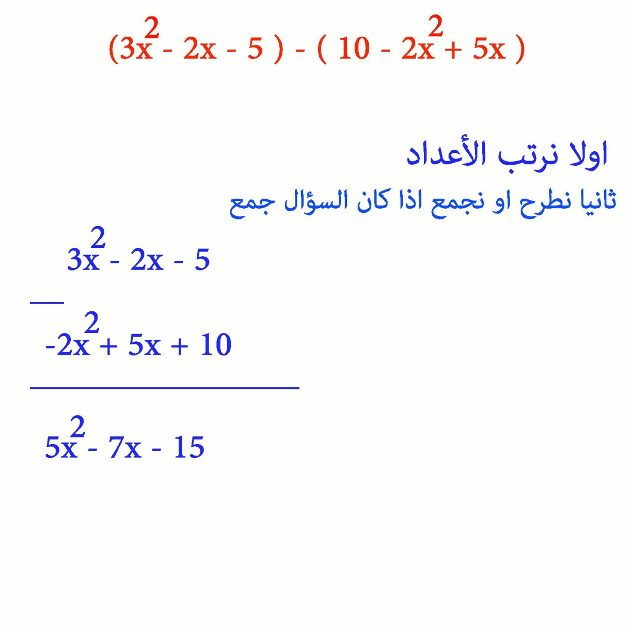
اوجد ناتج جمع المقدارين :
(3x² - 2x – 5 ) + (10 – 2x² + 5x).
الحل : نعيد ترتيب المقدار الثاني ونجمع المعاملات المتشابهة :.
$\frac{\begin{aligned}3x^{2}−2x−5 \\ +−2x²+5x+10\end{aligned}}{x²+3x+5}$

- في حالة الضرب : للإيجاد حاصل ضرب مقدار جبري في اخر فأننا نستخدم عملية التوزيع و قوانين الأسس مع قاعدة الإشارات ثم نجمع الحدود المتشابهة ان وجدت .

- مثال .: اوجد ناتج ما يلي :
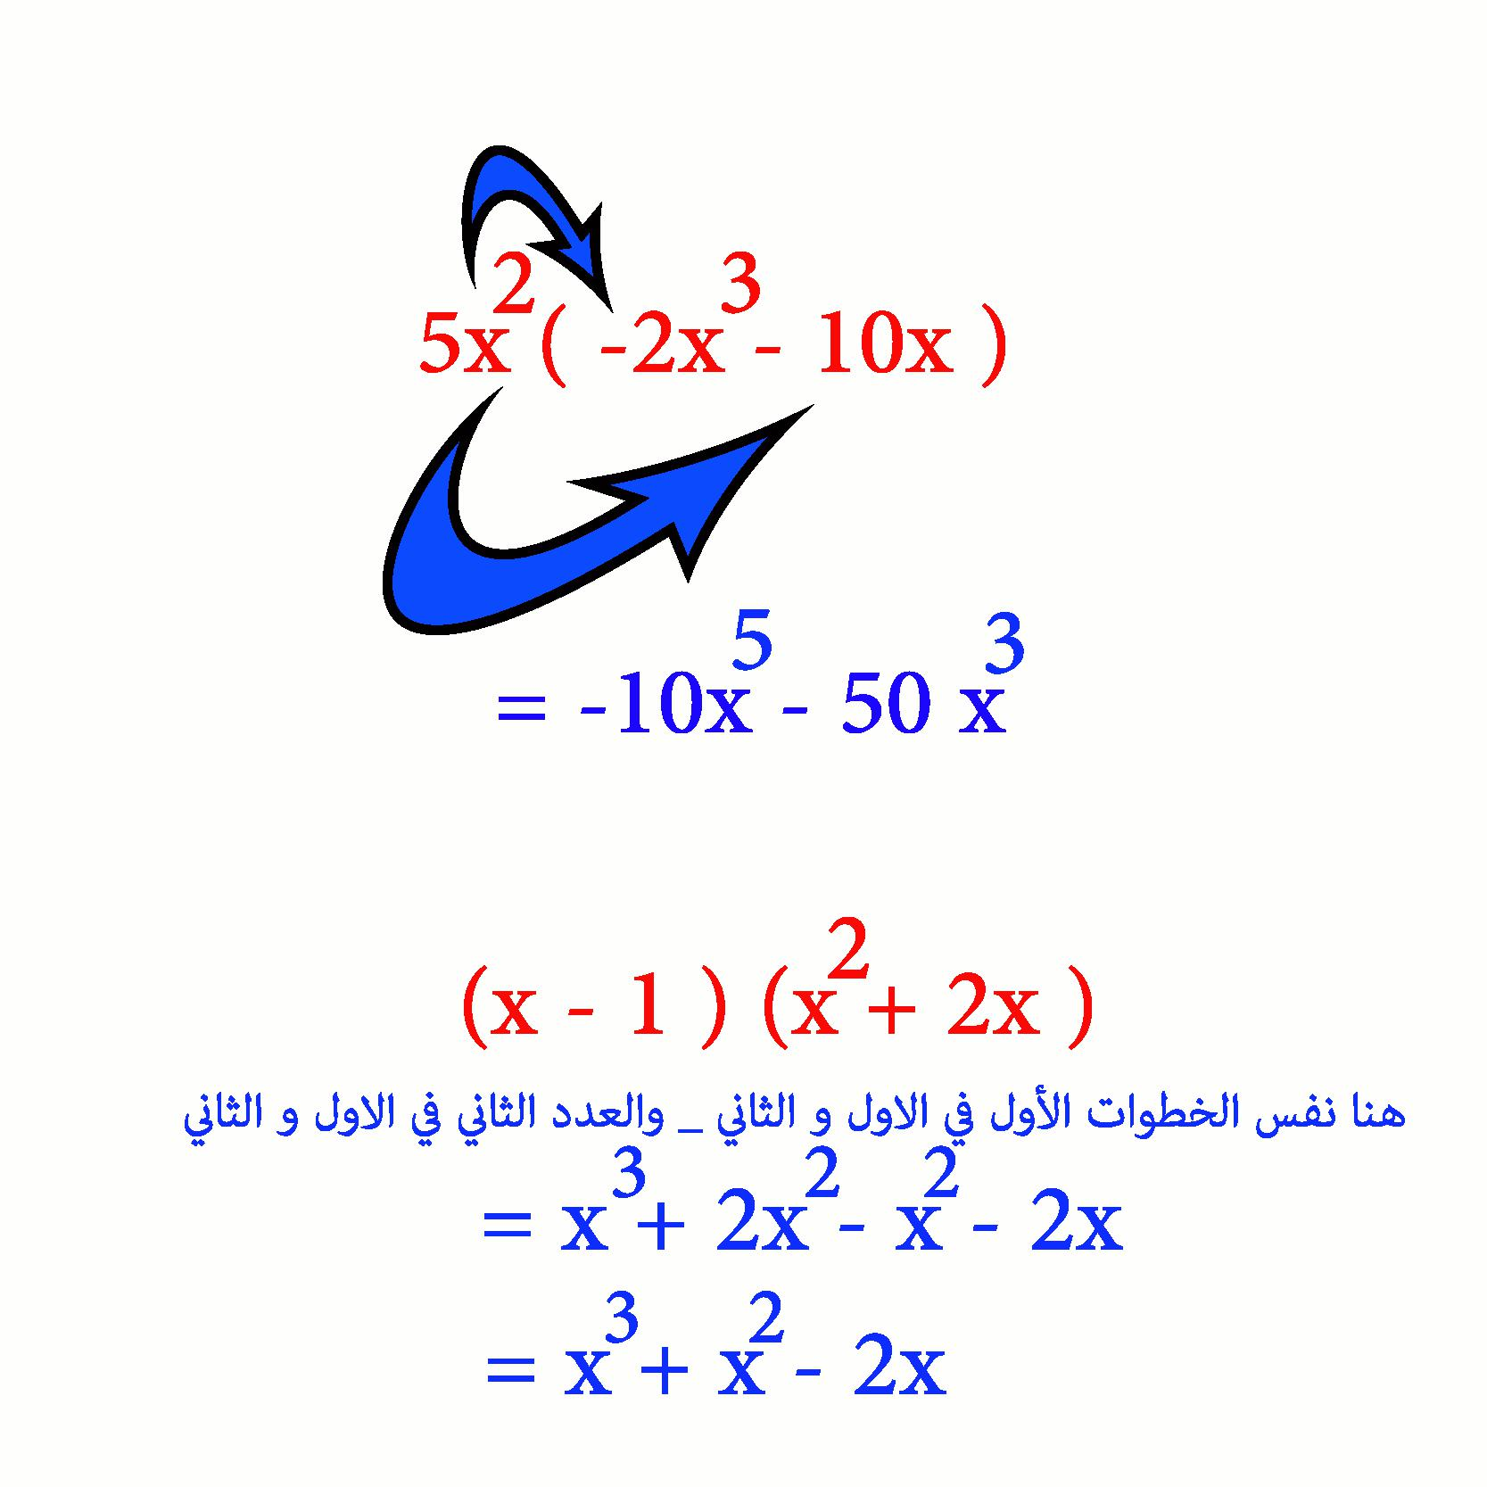
- في حالة القسمة :لإيجاد حاصل القسمة سنستخدم ( قوانين الأسس , قوانين الكسور , قاعدة الإشارات ) وهناك نوعين من قسمة المقادير الجبرية هما :

- قسمة مقدار جبري مكون من حد واحد على مقدار جبري اخر مكون من حد واحد .

- مثال .:
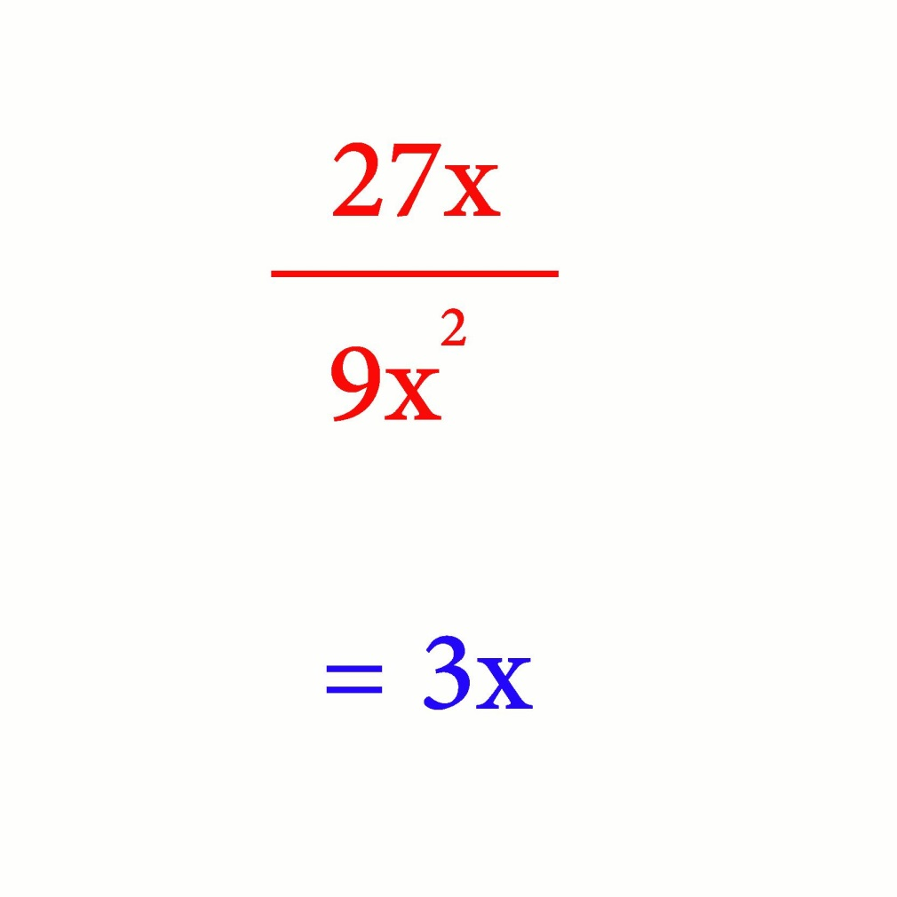
2 - $\frac{24x³y²}{6xȳ²}$ = 4x² y² y²
=4x² y⁴

- قسمة مقدار جبري مكون من اكثر من حد على مقدار جبري مكون من حد واحد

- مثال .: اوجد ناتج ما يلي :
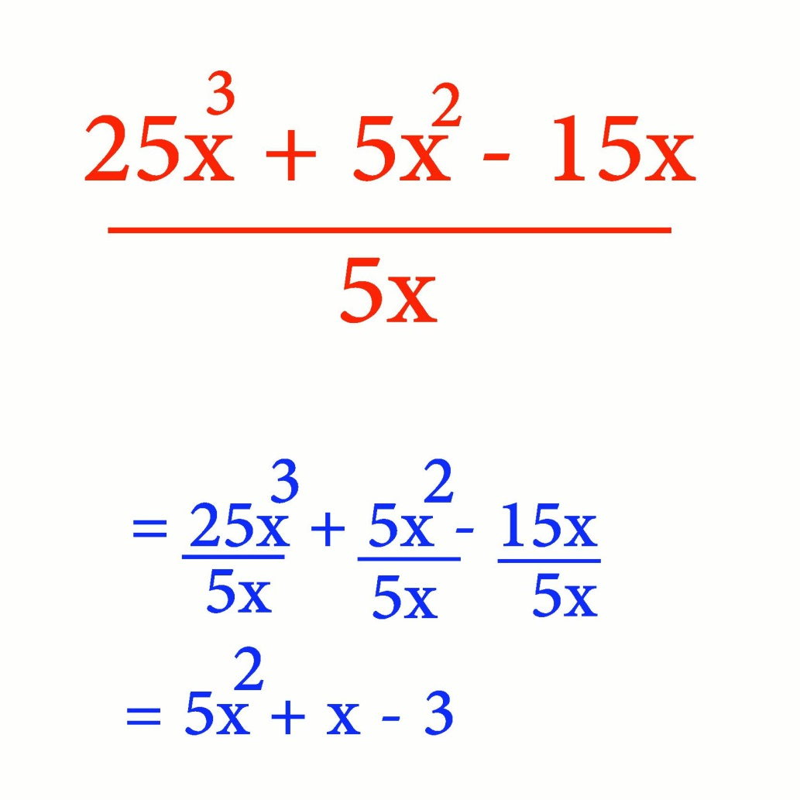
يفضل ترتيب الحدود البسط ثم توزيع المقام
تمارين ومسائل : اوجد ناتج مايلي :
. 2) $\log_{3}\left(\frac{1}{3}\right)³$ 1 ) $\log_{5}\sqrt{125}$
2 ) (x² y – xy – 5x ) – ( xy – 3x² y – 10x ) .
3 ) (6 x y ) ( 2x² y- 3 xy² ) .
4 ) $\frac{−24x²y²−8x³y³}{−4x³y²}$ .

مجهود شخصي من اخوكم / lostx7x
مراجعة وتدقيق : .... انا ....
ملاحظة ( ارجو التنبيه إذا كان هناك خطأ ) بالتوفيق لكم جميعاً

مبادىء الرياضيات : المحاضرة الخامسة
الفصل الثالث : تحليل المقادير الجبرية
مقدمة : الهدف من عملية تحليل المقادير الجبرية هي إعادة كتابتها على صورتها الاساسيه مثل عملية الضرب .
و بداية سنتعرف على حاصل ضرب بعض المقادير الجبرية الخاصة و التي نستخدمها في تسهيل عملية فهم طرق التحليل
أولاً : حاصل ضرب بعض المقادير الجبرية الخاصة :
a ) x(y + z )= xy + xz .
b) (x – y ) (x + y ) = x ² + xy – xy – y ²
= x ² - y ² .
c) ( x + y ) ( x – y ) = (x – y ) ²
= x² - xy – xy + y²
=x²- 2 xy + y² .
d) (x + y )( x + y) =( x + y )²
= x² + xy + xy + y²
= x² + 2 xy + y ² .
مثال : اوجد ناتج ما يلي بأبسط صوره :
1) 5 × (3y-5z) = 15 × y -25 × z .
2) ( 3x – 4y )² = ( 3x - 4y )( 3x – 4y)
= 9x² - 12xy – 12xy + 16y ²
= 9x ² - 24xy + 16y ²
3) (3x – 4yx 3x + 4y ) = 9x ² + 12xy – 12xy – 16y ²
= 9x ² - 16y ²
4) -3x (x – y )( -3x ² + 3xy )
= (- 3x ² + 3xy )( - 3x ² + 3xy )
قاعدة : مربع الحد الأول + الحد الأول × الحد الثاني × الأس + مربع الحد الثاني = (-3x² + 3xy)²
= 9x⁴ – 9x³y – 9x³y + 9x²y²
=9x⁴ – 18x³y +9x²y²
و ) ( س + ص ) ( س + ص ) ( س + ص ) = ( س + ص ) ³
(س² + 2س ص + ص² ) ( س + ص ) = س³ + 2س²ص + س ص ²
+ س²ص + 2س ص² + ص ³
= س3 + 3س²ص + 3س ص² + ص³
أمثلة : اوجد ناتج المقادير التالية بأبسط صورة :
أ ) 5 س ( 3 ص – ع ) = 15 س ص – 5 س ع .
ب) ( 3 س ² – 4 ص )² =( 3 س ² - 4 ص ) ( 3 س ₂ – 4 ص )
= 9 س ⁴ – 24 س ² ص + 16 ص ²
ج ) ( 2 – س )³ = ( 2 – س ) ( 2 – س ) ( 2 – س )
= ( 4 – 4 س + س ² ) ( 2 – س )
= 8 – 8 س + 2 س ² – 4 س + 4 س ² – س ³
= 8 – 12 س + 6 س ² – س ³
ثانياً : التحليل , و من الطرق التي سنتعرف عليها في تحليل المقادير الجبرية :
- اخراج العامل المشترك
ملاحظة : التحليل هو عملية عكسية لعملية حاصل ضرب مقادير جبرية .
والمقصود بتحليل المقدار الجبري إلى عوامله الأولية ( أي لا يمكن تحليل عوامله الى حاصل ضرب عوامل جبرية أخرى ) .
ثانياً : طرق التحليل .
ومن الطرق التي سنتعرف عليها في تحليل المقادير الجبرية
1 – اخراج العامل المشترك :
تعريف : اذا كان لدينا المقدار الجبري xy + xz
فإنه يمكن اخراج العامل المشترك بين الحدين الأول والثاني بحيث يكتب هذا المقدار على الصورة التالية :
Xy + xz = x ( y + z ) .
مثال : حلل كل من المقادير الجبرية التالية إلى عواملها الأولية :
a) 5x + 15xy = 5x ( 1 + 3y ) .
b) 5x – 30yz = 5 ( x – 6yz )
c) 7x³ 5x² y³ = x² ( 7x – 5y³ )
d) 2x³y² - 8x²y³ + 16xy = 2xy ( x² y – 4xy ² + 8 )

2 – الفرق بين مربعين :
الصيغة العامة لهذه الطريقة تكتب على النحو الآتي :
( x² - y² ) = ( x - y ) ( x + y ) .
مثال : حلل المقادير التالية إلى عواملها الأولية :
a)(x² - 9 ) = (x² - 3² )
= ( x – 3 ) ( x + 3 )
b) ( 49x² - 64y² ) = (7² x² - 8² y² )
= ((7x)² - (8y)² )
=( 7x – 8y) (7x + 8y )
c) (x⁴ – 1) =( (x²)² - 1² )
= ( x² - 1 ) ( x² + 1 ) يمكن تحليله مرة أخرى
= ( x – 1 ) ( x + 1 ) ( x² + 1 )

d) ( 16 – z⁴ ) = ( 4² - (z²)²)
= ( 4 – z ²) ( 4 + z ² ) 2 ² - z ²
= ( 2 – z ) ( 2 + z ) ( 4 + z ² )

للتأكد من صحة الحل : نجد ناتج ضرب المقادير الثلاث ويكون الجواب عبارة عن ( 16 – z⁴ ) .
التمارين والمسائل :
حلل المقادير التالية :
a)3xz ³ - 9xz - $\frac{27}{5}$ x ² z ² .
b) 81x ² - $\frac{36}{25}$ y ² .

ملاحظة ..( ارجو التنبيه إذا كان هناك خطأ )...
بالتوفيق لكم جميعا ً
.... انا ....

مبادىء الرياضيات : المحاضرة السادسة
تابع الفصل الثالث : تحليل المقادير الجبرية
طرق التحليل :
1 – اخراج العامل المشترك .
2 – الفرق بين مربعين .
ملاحظة : في حال وجود اشارة + بين حدين مربعين فإنه لا يمكن اجراء التحليل في هذه الحالة .
مثال : حلل المقدار التالي :
( لا يمكن تحليله ( x ² + 25 )
3 – الفرق بين مكعبين :
و الصيغة العامة لقانون الفرق بين مكعبين هي :
( x ³ - y ³ ) = ( x- y ) ( x ² + xy + y ² )
مربع الحد الحد الأول مضروب مربع الحد الحد الحد (الحد الثاني )³ ( الحد الأول )³
الثاني في الحد الثاني الأول الثاني الأول y x
مثال : حلل كل من المقادير الجبرية التالية :
1 ) 27x³ - 8y³ = 3³ x³ - 2³ y³
= (( 3x )³ - ( 2y )³ )
= ( 3x – 2y )( 9x² + 6xy + 4y² )
2 ) 8 x⁶ – 125 y⁹ = 2³ ( x² )³ - 5³ ( y ³ )³
= ( 2 x² ) ³ - ( 5 y³ )³
و بتطبيق قانون الفرق بين مكعبين , نحصل على :
= ( 2 x² - 5 y² ) ( 4 x⁴ + 10 x² y³ + 25 y⁶ )
3 ) $\frac{1}{8}$ - z ³ = ($\frac{1}{2}$ )³ - z³
= ($\frac{1}{2}$ - z ) ( $\frac{1}{4}$ + $\frac{1}{2}$ z + z² )

4 – مجموع مكعبين :
و الصيغة العامة لمجموع مكعبين تكتب كما يلي :
( x³ + y³ ) = ( x + y ) ( x² - xy +y² ) .

مثال : حلل كل مما يلي إلى عوامله الأولية :
a ) ( 27 x³ + 1 ) = (( 3 x)³ + 1³ )
= ( 3x + 1 )( 9 x² - 3 x + 1 ) .
b ) ( $\frac{1}{125}$ + $\frac{8}{x³}$ ) = (( $\frac{1}{5}$ )³ + ( $\frac{2}{x}$ )³ )
= ( $\frac{1}{5}$ + $\frac{2}{x}$ ) ( $\frac{1}{25}$ - $\frac{2}{5x}$ + $\frac{4}{x²}$ )
الحد الثاني الحد الأول
5 – تحليل المقدار الثلاثي :
سنتعرف في هذا البند على كيفية تحليل كثيرة حدود من الدرجة الثانية على الصيغة التالية :
a x² + b x + c

حيث a , b , c : أعداد ثابتة .

وسنحاول اعادة كتابة المقدار السابق على الشكل التالي :
( a x² + b x +c ) = ( d1 x + e1 ) ( d2 x + e2 )

وسنقوم بتطبيق طريقة المقص او التحليل المباشر
على مثل هذا النوع من المقادير الجبرية :

مثال : حلل المقدار التالي إلى عوامله الأولية :
الحد الأوسط

x² + x – 6 = ( x + 3 ) ( x – 2 )

3 6 x
X or x
2 1 x
( نتيجة 1 : إذا كانت اشارة الطرف سالبه , تكون إشارة كل عدد في الطرفين مختلفة و العدد الأكبر يأخذ إشارة الوسط ) .
مثال : حلل المقدار التالي :
x² + 5 x + 6 = ( x + 3) ( x + 2 )

( نتيجة 2 )
( نتيجة 2 : إذا اشارة الطرف موجبة , تكون إشارة كل عدد في الطرفين متشابهة و مساوية لإشارة الوسط ) .
مثال : حلل المقدار التالي :
x² - 2 x + 1 = ( x – 1 ) ( x – 1 ) ( نتيجة 2 ) .
مثال : حلل المقدار التالي :
2 x
X ² - 2 x – 8 = ( x + 2 ) ( x – 4 ) ( نتيجة 1 )

-4 x سيأخذها العدد الأكبر
مثال : حلل المقادير التالية :
1 ) 7 x² - 49 x = 7 x ( x – 7 ) .
2 ) 81 – 9 z² = ( 9² - ( 3 z )² ) = ( 9 – 3 z ) ( 9 + 3 z ) .
3 ) $\frac{27}{125}$ + $\frac{y³}{z³}$ = ($\frac{3}{5}$ )³ + ($\frac{y}{z}$ )³ = ( $\frac{3}{5}$ + $\frac{y}{z}$ )
( $\frac{9}{25}$ - $\frac{3y}{5z}$ + $\frac{y²}{z²}$ )
4 ) x² - 8 x + 15 = ( x – 5 ) ( x – 3 )
مسائل و تمارين :
حلل كل من المقادير التالية إلى عواملها الأولية :
a ) $\frac{25}{x²}$ - $\frac{x²}{16}$
b ) $\frac{1}{64}$ + $\frac{1}{y³}$
c ) x² - 9 x – 10
d ) - 81 z³ - 9 z² + 2 7 z

ملاحظة ..( أرجو التنبيه إذا كان هناك خطأ )...
بالتوفيق لكم جميعا ً
.... انا ....

المحاضرة المباشرة الأولى ...
الفصل الأول : مفاهيم أساسيه في الجبر
- مفاهيم المجموعة
- العمليات عل المجموعات
- التمثيل الهندسي للأعداد
- مجموعات الأعداد
- الفترات
- القيمة المطلقة
الفصل الثاني : العمليات الجبرية
- العمليات الجبرية
- الأسس و الجذور
- اللوغاريتمات
- كثيرات الحدود
- المقادير الجبرية
الفصل الثالث : تحليل المقادير الجبرية
- العامل المشترك
- الفرق بين مربعين
- الفرق بين مكعبين
- مجموع مكعبين
- المقدار الثلاثي

حول التمارين التي تم طرحها في المحاضرات السابقة :
1 ) $\sqrt[3]{−81}$ =$\sqrt[3]{−27×3}$ =$\sqrt[3]{−27}$ $×$ $\sqrt[3]{3}$
=3 $\sqrt[3]{3}$
2 ) $\frac{x̄5}{x̄¹̸5}$ = x^{-5(-1/5)} = x^{-5+1/5}
= x^{-24/5+ 1/5}
= x^{-24/5} = $\frac{1}{x{24}/5}$
3 ) $\sqrt[4]{\frac{x8}{16}}$ = $\frac{\sqrt[4]{x8}}{\sqrt[4]{16}}$ = $\frac{x8/4}{2}$ = $\frac{x²}{2}$
4 ) $\sqrt[9]{\left(\frac{x}{y}\right)}$ ⁵ = $\sqrt[9]{1}$ = 1
5 ) $\log_{5}\sqrt{125}$ = $\log_{5}\left(125\right)¹̸²$ = 1/2 $\log_{5}125$
= 1/2 $\log_{5}5³$ = 3/2 $\log_{5}5$
= 3/2
6 ) $\log_{3}\left(\frac{1}{3}\right)³$ = 3$\log_{3}1/3$ = 3 $\log_{3}3̄$¹
= -3 $\log_{3}3$ = -3 x1= -3
7 ) (x² y – x y + 5 x ) – (x y – 3 x² y – 10 x ) = ??

نعيد كتابة المقادير على الصورة العمودية بعد الترتيب
$\frac{\begin{aligned}x^{2}y−xy+5x \\ −−3x²y+xy−10x\end{aligned}}{4x²y−2xy+15x}$
8 ) ( 6 x y )(2 x ² y – 3 x y ² )
= 12 x ³ y ² - 18 x ² y ³
9 ) $\frac{−24x5y²−8x³y³}{−4x³y²}$ = $\frac{−24x5y²}{−4x³y²}$ - $\frac{8x³y³}{−4x³y²}$
= 6 x ² + 2 y
10 ) 3 x z ³ - 9 x z – 27/5 x ² z ²
3 x z ( z ² - 3 – 9/5 x z )
11 ) 81 x ² - $\frac{36}{25}$ y ² = ( 9 x – 6/5 y ) ( 9 x + 6/5 y )
12 ) $\frac{25}{x²}$ - $\frac{x²}{16}$ = ( $\frac{5}{x}$ - $\frac{x}{4}$ ) ($\frac{5}{x}$ + $\frac{x}{4}$)
13 ) $\frac{1}{64}$ + $\frac{1}{y³}$ = ( $\frac{1}{4}$ + $\frac{1}{y}$ ) ( $\frac{1}{16}$ - $\frac{1}{4y}$ + $\frac{1}{y²}$ )
14 ) x ² - 9 x – 10 = ( x + 1 ) ( x – 10 )
15 ) - 81 z ³ - 9 z ² + 27 z = 9 z ( - 9 z² - z + 3 )

ملاحظة ( أرجو التنبيه إذا كان هناك خطأ )...
بالتوفيق لكم جميعاً ... انا ...

ملخص مقرر مبادئ الرياضيات
المحاضرة السابعة - الفصل الرابع : المقادير الكسرية
*ما هو المقدار الكسري ؟
هو عبارة عن ناتج قسمة كثيرتي حدود بحيث يسمى المقسوم بالبسط و المقسوم عليه بالمقام .
- ومن الأمثلة على المقادير الكسرية :
$1.\frac{5x−4←بسط}{2x+1←مقام}$$2.\frac{3x^{2}+x−1←بسط}{2x^{2}+2←مقام}$$3.x^{4}−\frac{1}{x^{2}}=\frac{x^{4}}{1}−\frac{1}{x^{2}}$$\frac{x^{4}}{1}∙\left(\frac{x^{2}}{x^{2}}\right)−\frac{1}{x^{2}}←\left(\frac{x^{2}}{x^{2}}\right)بـالاولالمقداربضرب$$\frac{x^{6}}{x^{2}}−\frac{1}{x^{2}}=\frac{x^{6}−1}{x^{2}}$
*العمليات الجبرية على المقادير الكسرية :
1. جمع و طرح المقادير الكسرية :- عند جمح أو طرح المقادير الكسرية يجب ملاحظة ما يلي :
أ ) إذا كانت المقادير الكسرية لها المقام نفسه فيكون المجموع النهائي لها نفس المقام و بسطه يتكون من ناتج البسط الأول مع بسط المقدار الثاني .
بصورة رموز←
$\frac{x}{y}+\frac{z}{y}=\frac{x+z}{y},y≠0$$\frac{x}{y}−\frac{z}{y}=\frac{x−z}{y},y≠0$
مثال / اوجد ناتج مايلي بأبسط صورة :-
$1.\frac{x+3}{x−2}−\frac{3x}{x−2}=\frac{x+3−3x}{x−2}=\frac{−2x+3}{x−2}$$2.\frac{4x−3}{5x}−\frac{2+2x}{5x}=\frac{4x−3−\left(2+2x\right)}{5x}=\frac{4x−3−2−2x}{5x}=\frac{2x−5}{5x}$
ب ) إذا كانت المقادير الكسريه لها مقامات مختلفه ففي هذه الحاله نقوم بتحويلها الى كسور مكافئة لها نفس المقام و ذلك عن طريق ضربها في كثيرة حدود مناسبة ثم نطبق الطريقة في ( أ ) .
و بصورة رمزيه يمكن التعبير عن الفقرة في الاعلى كما يلي :
$\frac{x}{y}+\frac{z}{w}=\frac{x∙w}{y∙w}+\frac{z∙y}{w∙y}=\frac{xw}{yw}+\frac{zy}{wy}=\frac{xw±zy}{yw}$مثال :
أوجد ناتج مايلي :-
$1.\frac{5}{x}+\frac{3}{x^{2}}=\frac{5∙\left(x\right)}{x∙\left(x\right)}+\frac{3}{x^{2}}=\frac{5x}{x^{2}}+\frac{3}{x^{2}}=\frac{5x+3}{x^{2}}$$2.\frac{2}{x}−\frac{3}{x−1}=\frac{2∙\left(x−1\right)}{x∙\left(x−1\right)}−\frac{3∙\left(x\right)}{x−1∙\left(x\right)}=\frac{2x−2−3x}{x\left(x−1\right)}=\frac{−x−2}{x\left(x−1\right)}$
أوجد ناتج عملية طرح المقادير الكسريه التاليه :-
$1.\frac{7}{x^{2}−1}−\frac{x}{x−1}=\frac{7}{\left(x−1\right)\left(x+1\right)}−\frac{x∙\left(x+1\right)}{x−1\left(x+1\right)}=\frac{7−x\left(x+1\right)}{\left(x−1\right)\left(x+1\right)}=\frac{7−x^{2}−x}{x^{2}−1}$ملاحظة : عند توحيد المقامات بالمقادير الكسرية , فإنه يجب تحليل مقامات الكسور إلى عواملها الأولي هان أمكن .
أوجد ناتج الجمع فيما يلي :
$1.\frac{x^{3}−1}{x^{2}}+\frac{x^{2}−1}{5x}=\frac{x^{3}−1∙\left(5\right)}{x^{2}∙\left(5\right)}+\frac{x^{2}−1∙\left(x\right)}{5x∙\left(x\right)}=\frac{5\left(x^{3}−1\right)+x\left(x^{2}−1\right)}{{5x}^{2}}=\frac{{5x}^{3}−5+x^{3}−x}{{5x}^{2}}=\frac{{6x}^{3}−x−5}{{5x}^{2}}$2 . عملية ضرب المقادير الكسرية :
عند ضرب مقدار كسري مع آخر , فإننا نقوم بضرب البسط مع البسط مقسوما على المقام ضرب المقام .
$\frac{x}{y}∙\frac{z}{w}=\frac{xz}{yw}$
أوجد ناتج مايلي :-
$1.\frac{3x}{x−1}∙\frac{5}{x}=\frac{15x}{x\left(x−1\right)}=\frac{15}{x−1}$$2.\frac{5x}{x−1}∙\frac{−3x}{x+1}=\frac{{−15x}^{2}}{\left(x−1\right)\left(x+1\right)}=\frac{{−15x}^{2}}{x^{2}−1}$$3.x∙\frac{x^{3}}{x−2}=\frac{x^{4}}{x−2}$$4.\frac{1}{x}∙\frac{{2x}^{3}}{x^{−1}}=\frac{1∙\left(x^{−1}\right)}{x∙\left(x^{−1}\right)}∙\frac{{2x}^{3}}{x^{−1}}=\frac{{2x}^{3}}{x^{0}}=\frac{{2x}^{3}}{1}={2x}^{3}$$أخرىطريقة=\frac{1}{x}∙\frac{{2x}^{3}x^{1}}{1}=\frac{1}{x}∙\frac{{2x}^{4}}{1}=\frac{{2x}^{4}}{x}={2x}^{3}$3 . قسمة المقادير الجبرية :
لقسمة مقدار كسري على آخر فإننا نحول إشارة القسمة إلى ضرب و نأخذ مقلوب الكسر الثاني .
$\frac{x}{y}÷\frac{z}{w}=\frac{x}{y}×\frac{w}{z}=\frac{xw}{yz}$
بسط مايلي :-
$1.\frac{3}{x}÷\frac{x}{3}=\frac{3}{x}×\frac{3}{x}=\frac{9}{x^{2}}$$2.\frac{x^{2}+1}{x−1}÷\frac{x+1}{x^{2}−1}=\frac{x^{2}+1}{x−1}×\frac{x^{2}−1}{x+1}=\frac{x^{2}+1\left(x−1\right)\left(x+1\right)}{\left(x−1\right)\left(x+1\right)}=x^{2}+1$$3.\frac{5}{x}∙\frac{x^{2}}{5}÷\frac{x−1}{x}=\frac{{5x}^{2}}{5x}÷\frac{x−1}{x}=\frac{{5x}^{2}}{5x}÷\frac{x−1}{x}=x÷\frac{x−1}{x}=x∙\frac{x}{x−1}=\frac{x^{2}}{x−1}$$4.\frac{x}{5}÷\frac{x−1}{x}∙\frac{2}{x^{2}}=\frac{x}{5}∙\frac{x}{x−1}∙\frac{2}{x^{2}}=\frac{x^{2}}{5x−1}∙\frac{2}{x^{2}}=\frac{2}{5x−1}$
تمارين و مسائل :
أوجد ناتج مايلي بأبسط صورة :-
$1.\frac{3x}{x−3}+\frac{1}{x^{2}−9}=$$2.\frac{2}{x^{2}}+\frac{1}{x}∙\frac{x−1}{x}=$$3.\frac{1}{x^{2}−4}÷\frac{5}{x+2}=$$4.\frac{7−x}{x}−\frac{x^{2}−2x+1}{5}=$
* أرجو التنبيه عند وجود أي خطأ .. و بالتوفيق للجميع .
Zeko

الباب الخامس : المعادلات ..
تعريف المعادلة : هي عباره عن تعبير رياضي تحتوي على متغير واحد او اكثر مع اشاره التساوي , بحيث يكون لهذا التعبير طرفان ايمن وايسر تفصل بينهما اشاره المساواه بحيث تدعى هذه المتغيرات بالمجاهيل . وعملية حل مثل هذا النوع من المعادلات معناه ايجاد قيمه عدديه تجعل طرفي المعادله متساوٍ , مثل هذه الحلول تسمى حل المعادله .
وبدايةً سنتعرف على بعض من اشكال المعادلات وكيفيه حلها :
- المعادلات الخطيه بمتغير واحد x.
والصوره العامه لمثل هذا النوع من المعادلات هي :
aX=c .
اعداد ثابته a,c : a,c€R
ومن الامثله على هذا النوع من المعادلات :
X=2 5x=1 , $\frac{1}{3!}$ معامل متغير x
-2=3x. $\frac{−2}{3}=\frac{3}{2}x$
ولحل مثل هذا النوع من المعادلات فإننا نقوم بالتخلص (حذف) العدد الذي يرافق المتغير من خلال عمليتي الضرب او القسمه .
مثال : اوجد حل كل من المعادلات التي في الاعلى :
- 5x=1 بقسمه طرفي المعادله لعدد 5

$$\frac{5}{5}x=\frac{1}{5}→x=\frac{1}{5}$$
وللتحقق من صحة الحل : نعوض قيمه x في المعادله الاصليه .
$$5\left(\frac{1}{5}\right)=1$$
$$\frac{5}{5}=1$$
نتيجه : للمعادلات الخطيه بمتغير واحد حل وحيد فقط ..
- -2=3x. قيمه طرفي المعادله على معامل xللعدد 3.
$$\frac{−2}{3}=\frac{3}{3}x→x=\frac{−2}{3}$$
3-$\frac{1}{3}x=2.$ لضرب طرفي المعادله بمقلوب معامل x ينتج ان :
$$\frac{3}{1}×\frac{1}{3}x=2×\frac{3}{1}→x=6$$
4_ $\frac{−2}{3}=\frac{3}{2}x.$ بضرب طرفي المعادله بمقلوب معامل xوينتج ان :
$$\frac{2}{3}×\frac{−2}{3}=\frac{2}{3}×\frac{3}{2}x→x=\frac{−4}{9}$$
وللتحقق :
$$\frac{−2}{3}=\frac{3}{2}\left(\frac{−4}{9}\right)$$
$$\frac{−2}{3}=\frac{1}{1}\left(\frac{−2}{3}\right)$$
بعض من خواص الاعداد الحقيقيه والمستخدمه في حل المعادلات :
- a+b=a+c→b=c
)من خلال حذف a من طرفي المعادله )
- ab=ac→b=c
(من خلال حذف a من طرفي المعادله )

- $$\frac{b}{a}=\frac{c}{a}→b=c$$
(من خلال حذف aمن المقام في طرفي المعادله )
- B-a=c-a→b=c
مثال : اوجد ناتج مايلي :
$$x−7=10.$$
$$→x=17$$
Or بأضافه +7 الى طرفي المعادله
$x−7+7=10+7$→
$$x=17$$
orنقل العدد -7 الى الطرف الآخر مع تغيير الاشاره .
$x=10+7=17$→
مثال : اوجد حل المعادله التاليه
$$\frac{1}{2}x−6=2$$
$$\frac{1}{2}x=2+6$$

$\frac{1}{2}x=8$ يجب التخلص من المعامل x
بضرب طرفي المعادله بالعدد $\frac{2}{1}$:
$$\frac{2}{1}×\frac{1}{2}x=8\frac{2}{1}$$
$$x=16$$
ويمكن التأكد من صحه الحل من خلال تعويض $x=16$
في المعادله الاصليه ($\frac{1}{2}x−6=2$) فيتحقق طرفيها .
- المعادلات الخطيه بمجهولين :
- تعريف المعادلات الخطيه في مجهولين y ,x هي عباره عن معادله تكتب على الصوره التاليه :
A$x+by=ca,b,c€R$→حيث

a,b≠c
إن حل مثل هذا النوع من المعادلات ليس وحيداً
بل انه سيكون هنالك عدد لانهائي من الحلول
بمعنى : اذا اوجدنا حل المعادله بالنسبه للمتغير x سنحصل على $x\frac{c−by}{a}$
وبالتالي قيمة x تعتمد على قيمة y .
اما اذا اوجدنا حل المعادله بالنسبه للمتغير y سنحصل على $y\frac{c−ax}{b}$
وبالتالي قيمه y تعتمد على قيمه x .
مثال : اوجد حل كل من المعادله التاليه بالنسبه للمتغير x .
- 2x-3y=-10
2x=3y-10

الحل العام x= $\frac{3y−10}{2}$→
2)5x-4y=24
عندما y=-1
5x=4y+24
الحل العام $x\frac{4y+24}{5}$
بالنسبه للمتغير x
وعندما y=-1: $x=4\left(−1\right)+24$
=$\frac{−4+24}{5}=\frac{20}{5}=4.$
النتيجه :احد حلول هذه المعادله هي (x=4,y=-1).
وللتحقق من صحة الحل , نعوض هذه القيم في المعادله الاصليه .
5x=4y+24
5(4)-4(1-)=24
20+4=20

مثال اوجد حل المعادله :
$$\frac{1}{3}y−5x=7.$$

اذا علمت ان y=9 ؟
$$\frac{1}{3}y−7=5x.$$
$$\frac{\frac{1}{3}−7}{5}=x$$
عندما y=9 وينتج ان :
$$x=\frac{\frac{1}{3}\left(9\right)−7}{5}=\frac{3−7}{5}=\frac{−9}{5}$$
تمارين ومسائل :
اوجد حل كل من المعادلا التاليه بالنسبه للمتغير x .
- -6x-3=9.
- 2x-$\frac{1}{2}y=1$
- -3y+$\frac{1}{2}x=1.\left(y=1\right)$

مبادىء الرياضيات : المحاضرة التاسعة
تابع الفصل الخامس : المعادلات
- أنواع المعادلات :
1 – معادلة خطية بمتغير واحد x :
ax = c ,a ,c $∈R$
مثال : اوجد حل المعادلة
4x – 5= -2x + 7
الحل : 4x + 2x = 7 + 5
6x = 12 x=2
2 – معادلة خطية بمتغيرين :
ax+by = c,a,c,b$∈R$
a b$≠0$
مثال : -3x – 9y = 15
ولإيجاد حل هذه المعادلة للمتغير x , نحصل على :
-3x = 9y + 15
X = $\frac{9y+15}{−3}$ x = 3y- 5
3 – معادلات خطية آتية في مجهولين :
الصورة العامة لمثل هذا النوع من المعادلات تكتب كما يلي :
a 1,x,+b1,y=c1
a 2 x + b2y = c2
حيث . a 1 , a 2 , b1 , b2 ,c1 , c2 $∈R$
وحل هذا النظام الآتي من المعادلات الخطية هو عبارة عن زوج من الأعداد x , y الذي يحققه كلا المعادلتين في آن واحد .
ولحل مثل هذا النوع من المعادلات , سنتعرف على الطرق التالية :
1 – طريقة الحذف :
خطوات هذه الطريقة تتلخص كما يلي :
1 – إذا لم تكن المعادلات الحسابية لأحد المتغيرين y أو x , فإننا نضرب المعادلتين أو احدهما بعدد معين حتى تصبح المعادلات في كلا المعادلتين لأحد المتغيرين متساوية .
2 – إذا كانت الإشارات للمعادلات المتساوية غير متشابهة فإننا نقوم بعملية الجمع إما إذا كانت متشابهة فإننا نقوم بعملية الطرح لكلا المعادلتين .
3 – نجد قيمة أحد المتغيرين ثم نعوض القيمة التي حصلت عليها في إحدى المعادلتين لإيجاد قيمة المتغير الآخر .
مثال : أوجد حل النظام التالي من المعادلات :
X = 2 $\frac{\begin{aligned}5x+y=3 \\ x−y=9\end{aligned}}{6x=12}$ لاحظ أن معامل المتغير y في كلا المعادلتين متساو ومختلف في الإشارة
وبتعويض قيمة x = 2 في المعادلة الثانية , نحصل على
2 – y = 9 -y = 7 y = - 7
و للتأكد من صحة الحل , نقوم بتعويض قيمة x = 2,y = -7 في كلا المعادلتين :
5 (2 ) + -7 = 10 – 7 = 3
2 – ( - 7 ) = 2 + 7 = 9
( فالحل صحيح ) .
مثال : أوجد حل المعادلات التالية :
5x + 2y = 3
2x + 3y = -1
نلاحظ أن معاملات المتغيرين xأوy في كلا المعادلتين غير متساوية
الحل : من خلال ضرب المعادلة الأولى بالعدد 3 والمعادلة الثانية بالعدد 2 ثم نقوم بعملية الطرح , فنحصل على :
$\frac{\begin{aligned}15x+6y=9 \\ 4x+6y=−2\end{aligned}}{11x=11→x=1}$
وبتعويض قيمة x=1 في المعادلة الأولى ,نحصل على :
5 ( 1 ) + 2 y = 3
2y = 3 – 5
2y = -2 y = -1
وللتحقق من صحة الحل , نعوض قيمة x = 1 , y = -1 في كلا المعادلتين :
5 ( 1 ) + 2 ( -1 ) = 3 الأولى
5 – 2 = 3
2 ( 1 ) + 3 ( -1 ) = - 1 الثانية
2 – 3 = - 1
2 – طريقة التعويض :
تتلخص هذه الطريقة في إيجاد قيمة احد المتغيرين بدلالة الآخر ومن ثم تعويض هذه القيمة في المعادلة الأخرى وبذلك نحصل على معادلة بمجهول واحد فقط لنجد قيمته كما تعلمنا سابقا ثم نستخدم هذه القيمة لإيجاد قيمة المجهول الآخر من خلال التعويض بأحد المعادلتين .
مثال : أوجد قيمة x , y التي تحقق النظام التالي من المعادلات :
2x – y = 4
X + 2y = - 3
الحل : من خلال كتابة المتغير x في المعادلة الثانية بدلالة y , نحصل على :
X = -2y -3
وبتعويض قيمة x من المعادلة الثالثة في المعادلة الأولى , نحصل على :
2 ( -2y -3 ) – y = 4
-4y – 6 – y = 4
-5y = 6 + 4 $→−5y=10$
Y = - 2
ولإيجاد قيمة x نعوض قيمة y إما في معادلة (1) أو ( 2)
X + 2 ( -2 ) = - 3
X – 4 = -3 $→$ x = 4 + - 3
X = 1
مجموعة الحل هي : x = 1 , y = -2
وللتأكد من صحة الحل :
2 ( 1) + 2 = 4
1 + 2 ( -2 ) = -3
مثال : بالرجوع إلى المثال الأول من طريقة الحذف
X=2
Y =-7
الحل من خلال الطريقة السابقة

5x +y = 3
X – y = 9

الحل : يمكن كتابة x بدلالة y من المعادلة
الثانية لنحصل على :
X = y + 9
وبتعويض قيمة x من المعادلة (3) في المعادلة (1) فنحصل على :
5( y + 9 ) + y = 3
5y + 45 + y = 3
6y = 3 – 45 $→$
6y = -42$→$ y =- 7 $→$
ولإيجاد قيمة المتغير x , نعوض y = -7 إما في المعادلة (1) أو (2 ) :
X – ( -7 ) = 9
X + 7 = 9 $→$ x = 2

سؤال : أوجد حل النظام التالي من المعادلات :
1 – بطريقة الحذف . 2 - بطريقة التعويض .
-2x + y = - 1
3 x – y = 0

ملاحظة ..( أرجو التنبيه إذا كان هناك خطأ )...
بالتوفيق لكم جميعا ً
.... انا ....

مبادىء الرياضيات : ملخص المحاضرة العاشرة
تابع الفصل الخامس : المعادلات الرياضية :
4 – معادلات من الدرجة الثانية بمتغير واحد :
ويكتب مثل هذا النوع من المعادلات على الصورة التالية :
ax² + bx + c = 0
حيث R a,b,c $∈$
a $≠0$
بعض الحالات المختلفة لهذه الصيغة :
1 – في حالة b = 0 :
يصبح شكل المعادلة التربيعية على الصورة :
ax² + c = 0
وحل مثل هذا النوع من المعادلة هو :
ax² = - c
x² = $\frac{−c}{a}$
x =$\sqrt{\frac{−c}{a}}$
مثال : اوجد حل المعادلة التالية :
x² - 49 = 0
x² = 49 الحل :
X = $\sqrt{49}$ = $±7$
مثال : اوجد قيمة x التي تحقق المعادلة
5x² + 125 = 0
الحل : 5x² = - 125
x² = $\frac{−125}{5}$
x² = -25
عدد غير حقيقي (غير معروف ) =
x = $\sqrt{−25}$
ب ) إذا كان قيمة c = 0 :
فتصبح المعادلة على الصورة التالية :
ax² + b x = 0
حيث يتم حل مثل هذا النوع من المعادلات من خلال اخراج العامل المشترك بين الحد والثاني فتصبح المعادلة على الصورة :
X ( a x + b ) = 0
X = 0 or a x + b = 0
A x = - b
X= -b/a
مثال : اوجد حل المعادلة التالية :
3x² - 27 x = 0 إخراج 3 x كعامل مشترك بين الحد الأول و الحد الثاني .
3x ( x – 9 ) = 0
3x = 0 or x – 9 = 0
X = 0 x = 9
ج ) إذا كانت a$≠0,b≠0,c≠0$
فبالتالي تصبح المعادلة على صورتها الأصلية كاملة وهي :
ax² + b x + c = 0
ويمكن حل هذا النوع من المعادلات بأحد الطرق التالية :
1 – طريقة التحليل :
حيث يتم تحليل المعادلة التربيعية إلى مقدارين جبريين ويتم استخدام قاعدة " حاصل ضرب مقدارين يساوي صفراً , فإما المقدار الأول = صفر أو المقدار الثاني = صفر .
مثال : اوجد حل المعادلة :
x² - 2x + 1 = 0 لهذه المعادلة حل وحيد فقط
الحل : ( x – 1 ) ( x – 1 ) = 0
ومنه : x – 1 = 0 x = 1
مثال : اوجد حل المعادلة :
x² - 8 x + 15 = 0
الحل : من خلال التحليل المباشر ( المقص )

( x – 3 ) ( x – 5 ) = 0
ومنه : x – 3 = 0 x = 3
Or x – 5 = 0 x = 5
( للتأكد : عندما x = 3 :
9 – 8 ( 3 ) + 15 = 0
24 – 24 = 0
عندما x = 5 :
25 – 8 ( 5 ) + 15 = 0
40 – 40 = 0
ب ) طريقة القانون العام : والصيغة العامة لهذه الطريقة هي :
X = $\frac{−b±\sqrt{b²−4ac}}{2a}$
حيث a : معامل x ² , b : معامل x , c : الحد الثابت
ملاحظة : المقدار = b² - 4 acالمميز .
وهنالك ثلاث حالات مختلفة للمميز :
1 ) اذا كان المميز 0 < صفر :
فيكون للمعادلة التربيعية حلان مختلفان
2 ) إذا كان المميز = صفراً .
فيكون للمعادلة التربيعية حل واحد فقط وهو x = -b/2a .
3 ) إذا كان المميز > صفر .
فإنه لا يوجد أي حل حقيقي للمعادلة التربيعية
مثال : اوجد حل كل من المعادلات التالية باستخدام القانون العام :
1 ) 2x² + x – 15 = 0
الحل : a=2 , b = 1 , c = - 15
وبتعويض هذه القيمة في القانون العام نحصل على :
X = $\frac{−b±\sqrt{b²−4ac}}{2a}$
= $\frac{−1±\sqrt{1²−4\left(2\right)\left(−15\right)}}{2\left(2\right)}$
= $\frac{−1±\sqrt{1+120}}{4}$
= $\frac{−1±\sqrt{121}}{4}$ المميز 0< وبالتالي سيكون لدي جذران (حلان ) لهذه المعادلة :
= $\frac{−1±11}{4}$
X =$\frac{−1+11}{4}$ or x= $\frac{−1−11}{4}$
=10/4 2.5 = -12/4= -3
2) x² - 2x + 3 = 0
الحل : a = 1 , b = - 2 , c = 3
X = $\frac{\left(b\right)±\sqrt{b²−4ac}}{2\left(a\right)}$
= $\frac{2±\sqrt{4−4\left(1\right)\left(3\right)}}{2}$
=$\frac{2±\sqrt{−8}}{2}$
نلاحظ أن المميز سالبا وبالتالي لايوجد لدينا أي حل حقيقي .
3 ) 2 x² - 2 x = -1/2
يجب إعادة كتابة هذه المعادلة على الصورة العامة :
2 x² - 2 x + 1/2 = 0
a=2 , b = - 2 , c = 1/2
x = $\frac{−b±\sqrt{b²4ac}}{2a}$
= $\frac{2±\sqrt{4−4\left(2\right)\left(\frac{1}{2}\right)}}{2\left(2\right)}$ = $\frac{2±\sqrt{0}}{4}$
قيمة المميز = 0 حل وحيد فقط
= 2/4= 1/2
مسائل وتمارين :
1 ) 5x² - 1/5 = 0 b=0
2 ) -3x² - 12x = 0 c = 0
3 ) 2 x² - 3 x – 1 = 0 a=2
b=-3
c=-1 من الصعوبة استخدام التحليل المباشر لحل مثل هذا النوع من المعادلات فإننا سنلجأ إلى القانون العام
$\frac{−b±\sqrt{b²−4ac}}{2a}$
المميز

سالباً (لا يوجد حل ) صفر ( حل وحيد ) موجباً ( يوجد حلين للمعادلة )

ملاحظة ..( أرجو التنبيه إذا كان هناك خطأ )...
بالتوفيق لكم جميعا ً
.... انا ....

مبادئ الرياضيات : ملخص المحاضرة المباشرة الثانية (2) .
الفصل الرابع : المقادير الكسرية
جمع , طرح , ضرب و قسمة المقادير الكسرية :
حل تمارين ومسائل خاصة بهذا الفصل :
السؤال : اوجد ناتج ما يلي بأبسط صورة :
1 - $\frac{3x}{x−3}$ + $\frac{1}{x²−9}$ = $\frac{3x}{\left(x−3\right)}$ + $\frac{1}{\left(x−3\right)\left(x+3\right)}$
وبضرب الحد الأول للمقدار الكسري بـ (x+3)
لتوحيد المقامات :
= $\frac{\left(x+3\right)}{\left(x+3\right)}$ $×$ $\frac{3x}{x−3}$ + $\frac{1}{\left(x−3\right)\left(x+3\right)}$ = $\frac{3x²+9x+1}{x²−9}$
2 - $\frac{2}{x²}$ + $\frac{1}{x}$ $×$ $\frac{x−1}{x}$
نلاحظ أن لضرب أولوية أولاً قبل عملية الجمع , ونتج أن :
مقامات متساوية نجمع البسط مع البسط مقسوما على المقام نفسه = $\frac{2}{x²}$ + $\frac{x−1}{x²}$
= $\frac{x+1}{x²}$
3 - $\frac{1}{x²−4}$ $÷$ $\frac{5}{x+2}$
نحول عملية القسمة إلى ضرب مع اخذ مقلوب المقدار الكسري الثاني .
= $\frac{1}{\left(x−2\right)\left(x+2\right)}$ $×$ $\frac{\left(x+2\right)}{5}$ = $\frac{1}{5\left(x−2\right)}$ = $\frac{1}{5x−10}$
4 - $\frac{7−x}{x}$ - $\frac{x²−2x+1}{5}$
توحيد المقامات أولا : حيث نضرب مقام الأول ( x) في المقدار الثاني والمقام الثاني (5) في المقدار الأول .
= $\frac{5}{5}$ × $\frac{7−x}{x}$ - $\frac{x²−2x+1}{5}$ × $\frac{x}{x}$ = $\frac{35−5x}{5x}$ - $\frac{x³−2x²+x}{5x}$
= $\frac{35−5x−x³+2x²−x}{5x}$
لاحظ عملية توزيع اشارة الطرح على جميع حدود بسط المقدار الثاني .
= $\frac{−x³+2x²−6x+35}{5x}$
الباب الخامس : المعادلات
المسائل والتمارين الخاصة لهذا الباب :
1 ) -6x-3=9
-6x=9+3
-6x=12 x=$\frac{12}{−6}$ = -2
2 ) 2x- 1/2y = 1
2x = 1/2 y +1
X = $\frac{\frac{1}{2}y+1}{2}$
X= 1/4 y + 1/2
3 ) -3y + 1/2 x= 1 where y= 1 :
-3 (1) + 1/2 x = 1
-3 + 1/2 x = 1
1/2 x = 1+3
1/2 x = 4
X = 4 × 2 = 8
اوجد حل النظام التالي من المعادلات :
-2x + y = - 1
3x-y = 0
1 – بطريقة الحذف :
نلاحظ تشابه معامل المتغير y مع اختلاف الإشارة فنقوم بعملية الجمع , وينتج أن :
$\frac{\begin{aligned}−2x+y=−1 \\ 3x−y=0\end{aligned}}{x=−1}$
وبتعويض قيمة x= -1 في المعادلة الثانية , ينتج أن :
3 ( - 1) – y = 0
-3-y=0 -3 = y
وفي حال التأكد من صحة الحل , نعوض الناتج في النظام المعطى في السؤال .
2 – طريقة التعويض :
من خلال المعادلة الثانية , نجد أن :
3x = y (3)
وبتعويض هذه النتيجة في المعادلة (1) , نحصل على :
-2x + 3x =- 1
X = -1
وبتعويض نتيجة x في معادلة 1 أو 2 :
نحصل على قيمة y :
-2 ( -1 ) + y = - 1
-2 + y = - 1
Y = -1 -2
Y = - 3
5 ) 5x² - 1/5 = 0
5x² = 1/5
ضرب طرفي المعادلة بالعدد 1/5 لتخلص من معامل x
x² = 1/5 ×5
x² = 1/25
x = $\sqrt{\frac{1}{25}}$ x = 1/5
6 ) - 3x ² - 12 x = 0
من خلال إخراج العامل المشترك : - 3x
-3x ( x + 4 ) = 0
-3x = 0
X =$\frac{0}{−3}$ = 0
Or x + 4 = 0
X = - 4

7 ) 2x² - 3x – 1 = 0

A b c
يمكن حل هذه المعادلة من خلال استخدام القانون العام , حيث نجد أولا المميز :
= $\sqrt{b²−4ac}$ المميز
= $\sqrt{{\left(−3\right)}^{2}−4\left(2\right)\left(−1\right)}$
=$\sqrt{9+8}$ = $\sqrt{17}$

وبالتالي جذور المعادلة هي :
X = $\frac{−b±\sqrt{المميز}}{2a}$
= $\frac{−\left(−3\right)±\sqrt{17}}{2\left(2\right)}$
$\frac{3+\sqrt{17}}{4}$ or $\frac{3−\sqrt{17}}{4}$

ملاحظة ..( أرجو التنبيه إذا كان هناك خطأ )...
بالتوفيق لكم جميعا ً
.... انا ....

مبادىء الرياضيات : المحاضرة 11
5 ) المتراجحات الخطية بمجهول واحد :
تعريف : المتراجحة هي عبارة عن معادلة ولكن تأخذ أحد الاشارات التالية :
, $≤$ , $≥$ , بدلا من إشارة =
ومن الأمثلة على ذلك :
5x-4 $≥$ 1
3x – 2 $5x+6$
وهي عبارة عن امثله على المتراجحات الخطية .
- عملية حل المتراجحات الخطية بمجهول واحد ( x ) تتم من خلال ايجاد قيمة المتغير x الذي يحقق طرفي المتراجحه . ويجب ملاحظة أن اشارة المتراجحة سوف تتغير عند الضرب أو القسمة بعدد سالب , أما بقية العمليات الجبرية كالجمع أو الطرح من عدد موجب أو سالب أو الضرب والقسمة بعدد موجب فتبقى اشارة المتراجحة كما هي .
مثال : اوجد حل المتراجحة التالية :
3x + 11 $≥5x−1$
الحل : لحل هذه المتراجحة نطبق الاسلوب المتبع في حل المعادلات الخطية بمجهول واحد حيث نقوم بتجميع المتغيرات في طرف والاعداد الثابتة في الطرف الاخر , بحيث نحصل في النهاية على قيمة المتغير x لوحدة .
3 x – 5 x $≥−1−11$
-2 x $≥$ - 12 بقسمة طرفي المتراجحة على العدد -2
-2 -2
X $≤6$
مجموعة الحل لهذه المتراجحة هي : x = {x : x $≤$ 6 } or , 6 ] ( - $∞$
مثال : اوجد حل المتراجحة :
4 x + 3 $≤1$
4 x $≤1−3$
4 x $≤−2$ بقسمة طرفي المتراجحة على العدد 4 تحصل على
4 4
X $≤−1/2$
مجموعة الحل هي :
X = { x : x $≤−\frac{1}{2}\}$ or , - 1/2 ] ( - $∞$
مثال : اوجد حل المتراجحة :
7 x – 3 > 2 x - 18
الحل :
7 x – 2 x > - 18 + 3
> $\frac{−15}{5}$ $\frac{5x}{5}$
مجموعة الحل هي :
X > - 3 or ( - 3 , $∞$

نهاية الفصل الخامس

مسائل وتمارين :
أوجد حل كل من المتراجحات الخطية التالية :

1 ) -1/2 x $≥4$
2 ) 3x – 1 < x + 1
3 ) 3 $≤$ 2x – 5 $≤$ 5

الفصل السادس : المتواليات
تعريف : المتوالية هي عبارة عن متتابعة لمجموعة من الاعداد مرتبة حسب قاعدة معينة أو صيغة معينة ويسمى كل عنصر من عناصرها حدا ً . ومن الأمثلة عليها :
1 ) { 2 , 4 , 6 , 8 , ……}
2 ) { 1 , 1/2 , 1/4 , 1/8 , … }
وتقسم المتواليات الى قسمين :
1 ) المتواليات الحسابية .
2 ) المتواليات الهندسية .
أولا : المتواليات الحسابية :
تعريف : المتوالية الحسابية هي عبارة عن متتابعة من الأعداد كل حد من حدودها يزيد أو ينقص عن الحد الذي يسبقه بمقدار ثابت ( باستثناء الحد الأول ) .
إذا كان كل من :
: aيرمز للحد الأول
:dأساس المتوالية وهو عبارة عن الفرق بين أي حد والحد الذي يسبقه ( ماعدا الحد الأول ) .
فيمكن كتابة المتوالية الحسابية على الشكل التالي :
a, a+d , a + 2d , a + 3d ,……
حيث يسمى :
a : الحد الأول .
a+ d : الحد الثاني .
وهكذا .... وبالاستمرار بهذه الطريقة يمكن إيجاد قيمة الحد n (t n ) الحد الذي موقعه العدد n
من خلال الصيغة التالية : tn = a + ( n – 1 ) d
حيث N n $∈$ ( الأعداد الطبيعية )

أما لإيجاد مجموع n من حدود متوالية حسابية فيمكن تطبيق صيغة القانون التالية :
T n = n/2 [ 2a + ( n – 1 ) d ] Total
حيث a : الحد الأول .
d : أساس المتوالية .
n :عدد الحدود المطلوب إيجاد مجموعها .
وأيضا يمكن إيجاد مجموع n من حدود متوالية حسابية علم فيها الحد الأول a والحد الأخير b من خلال الصيغة التالية : t n = n/2 [ a + b ]

مثال : اوجد قيمة الحد السادس عشر من المتوالية :
4 , 7 , 10 , 13 , …………..
ثم اوجد مجموع أول ستة حدود ؟
المطلوب : t16? T 6 ?
الحل : d = 7 – 4 = 3 , a = 4
T 16 =??
T 16 = a + ( n – 1 ) d
4 + ( 16 – 1 ) . 3 =
4 + 15 (3 ) =
= 4 + 45 = 49 .

( للتأكد : 4 , 7 , 10 , 13 , 16 , 19 , 22 , 25 , 28 , 31 , 34 , 37 , 40 , 43 , 46 , 49 , 52 , ……….
الحد السادس
T 6 = ??
T 6 = n/2 [ 2 a + ( n – 1 ) d ]
= 6/2 [ 2 (4) + ( 6 – 1 ) . 3 ]
= 3 [ 8 + 15 ]
= 3 (23 ) = 69
( للتأكد : t 6 = 4 + 7 + 10 + 13 + 16 + 19 = 69 )

مثال : اوجد مجموع أول 12 حدا من المتوالية الحسابية 3 , 8 , 13 , ……..
الحل : d = 8 – 3 = 5 , 9 = 3
T 12 = n/2 [ 2a + ( n – 1 ) d ]
= 12/2 [ 2 ( 3 ) + ( 12 – 1 ) . 5 ]
= 6 [ 6 + 55 ] = 6 ( 61 ) = 366

مثال : أوجد مجموع أول عشرة حدود في متوالية حسابية فيها الحد الأول =5 , والحد الأخير = 100 ؟
الحل : t 10 = n/2 [ 5 + 100 ]
10/2 [ 105 ] = 5 (105 ) =
= 525
سؤال : متوالية حسابية حدها الأول = 1 وأساسها = -5 , اوجد :
قيمة الحد العاشر 1 ) t 10
مجموع أول عشرة حدود 2 ) T 10
ملاحظة ..( أرجو التنبيه إذا كان هناك خطأ )...
بالتوفيق لكم جميعا ً
مبادىء الرياضيات : المحاضرة 12
تابع الفصل السادس : المتواليات
تقسم المتواليات إلى قسمين :
1 ) المتواليات الحسابية .
الصيغة العامة لها . a,a+d,a+2d,…… الحد الأول
اساس المتوالية والذي يساوي الفرق بين أي حد والحد الذي يسبقه باستثناء الحد الأول .
يمكن قيمة إيجاد أي حد من خلال الصيغة :
tn= a + ( n – 1 ) d
وكذلك يمكن إيجاد مجموع n من الحدود من خلال الصيغة :
T n = n/2 [ 2a + ( n – 1 ) d ]
وكذلك إذا علم الحد الأول والحد الأخير في متوالية حسابية فيمكن إيجاد مجموع n من الحدود من خلال الصيغة
T n = n/2 [ a + b ]
مثال : اوجد قيمة الحد الخامس عشر ومجموع أول عشرة حدود من المتوالية 2 , -3 , -8 , -13 , ……
الحل : a = 2
d= -3 -2
= - 5
المطلوب :
t 15 = a + ( n – 1 ) d
= 2 + ( 15 – 1 ) . – 5
= 2 + 14 ( -5)
= 2 – 70 = - 68
T10 = n/2 [ 2a + ( n – 1 ) d]
= 10/n [ 2 (2) + ( 10 – 1 ) ( -5) ]
= 5 [ 4 – 45 ] $\frac{\begin{aligned}2 \\ −3 \\ −8 \\ −13 \\ −18 \\ −23 \\ −28 \\ −33 \\ −38 \\ −43\end{aligned}}{−205}$
= 5 ( - 41 ) = - 205
ثانياً : المتواليات الهندسية :
تعريف : المتوالية الهندسية هي عبارة عن متتابعة من الأعداد كل حد من حدودها يمكن إيجاده من خلال ضرب الحد الذي يسبقه بعدد معين ( باستثناء الحد الأول ) .
فإذا كان a هي قيمة الحد الأول و r هي أساس المتوالية فيمكن الرمز لمتوالية هندسية على الصورة التالية :
a, ar , ar²,ar³, ……….
حيث يمكن إيجاد قيمة أساس المتوالية r من خلال قيمة أي حد على العدد الذي يسبقه .
وبالاستمرار بهذه الطريقة , يمكن أن نجد قيمة أي حد في متوالية هندسية وليكن tn بالصيغة التالية :
tn = ar^{n-1}
حيث n $∈N$
الأعداد الطبيعية
وكذلك يمكن إيجاد مجموع n من حدود متوالية هندسية حدها الأول a و أساسها r حسب الصيغة التالية :
T n = $\frac{a\left(rⁿ−1\right)}{r−1}$ , r $≠$ 1
وأيضا يمكن إيجاد مجموع عدد لا نهائي من حدود متوالية هندسية من خلال الصيغة التالية :
T$∞$ = $\frac{a}{1−r}$ , l r l 1
ويسمى هذا النوع من المتواليات بالمتوالية الهندسية اللانهائية .
مثال : متوالية هندسية فيها الحد الأول 3 = وأساسها 3 = , اوجد :
1 ) قيمة الحد السادس ؟
2 ) مجموع أول خمسة حدود ؟
المطلوب : t6 ? 1) T 5? 2)
بمكن كتابة عن حد هذه المتوالية كما يلي :
الحد السادس
3 , 9 , 27 , 81 , 243 , …..729
1 ) t6 = a r ⁿ ̄ ¹
= 3 ( 3 ) ⁶⁻¹
=3 (3) 5 = 3 (243 ) = 729
2 ) T 5 = $\frac{a\left(rⁿ−1\right)}{r−1}$ , r $≠$ 1
= 3 ( 3 ⁵ – 1 )
3 – 1
= $\frac{3\left(243−1\right)}{2}$
= $\frac{3\left(242\right)}{2}$ = 3 ( 121 ) = 363
للتأكد من صحة القانون :
T 5 = 3 + 9 + 27 + 81 + 243 = 363
مثال : متوالية مكتوبة على الصورة التالية :
متوالية متناقضة 1 , 1/2 , 1/4 , 1/8 , ……..
اوجد: 1 ) نوع المتوالية ؟
2 ) قيمة الحد السادس ؟
3 ) مجموع أول أربعة حدود ؟
الحل :
1 ) متوالية هندسية حيث أن
1- = $\frac{a3}{a2}$ = $\frac{a4}{a3}$ =r $\frac{a2}{a1}$
= $\frac{1/4}{1/2}$ = $\frac{1/8}{1/4}$ = 1/2 $\frac{\frac{1}{2}}{1}$
أساس المتوالية
وبالتالي r = 1/2 , a = 1
2-
t 6 = a r ⁿ ̄ ¹
= 1 ( 1/2 ) ⁶⁻¹ = ( 1/2 ) ⁵ = 1/2 . 1/2 . 1/2 . 1/2 . 1/2
= 1/32
3 –
T 4 = $a$ = 1 ( 1/2 ⁴ – 1 )
1/2 – 1
= $\frac{\frac{1}{16}−\frac{1.16}{1.16}}{\frac{1}{2}−\frac{1.2}{1.2}}$ = $\frac{\frac{1}{16}−\frac{16}{16}}{\frac{1}{2}−\frac{2}{2}}$
= $\frac{{−15}/{16}}{{−1}/2}$ = $\frac{15}{16}$ *$\frac{2}{1}$ = 15/8
( التأكد من صحة الحل : 8.1/8.1 + 4.1/4.2 + 2.1/2.4 + 1/8 = 8/8 + 4/8+ 2/8 +1/8 = 15/8
مثال : متوالية هندسية لانهائية فيها الحد الأول 2= وأساسها 1/4 = , اوجد T $∞$ ؟
الحل : ( المجموع اللانهائي )
T $∞$ =$\frac{a}{1−r}$
lrl < 1 = $\frac{2}{1−\frac{1}{4}}$ = $\frac{2}{3/4}$ =2 . 4/3 = 8/3
l 1/4 l <1
2 , 1/2 ,1/8 , 1/16 , …………
a 1 a2
r = $\frac{a2}{a1}$ =$\frac{\frac{1}{2}}{2}$ = $\frac{1}{4}$
مسائل وتمارين :
1 ) متوالية هندسية فيها r = 2 , a = - 1
اوجد : 1 ) t10 ?
2 ) T 7 ?
2 ) إذا كان لديك المتوالية
1 , 5 , 25 , 125 , ……..
اوجد :
1 ) نوع المتوالية ؟
2 ) أساسها ؟
3 ) قيمة الحد الخامس ؟
4 ) مجموع أول أربعة حدود ؟
5 ) المجموع اللانهائي لحدود المتوالية في هذا السؤال إذا أمكن ذلك ؟

ملاحظة ..( أرجو التنبيه إذا كان هناك خطأ )...
بالتوفيق لكم جميعا ً
.... انا ....

الفصل الخامس : المتراجحات الخطيه ..
$\frac{−1}{2}×≥4→x≤−8$ 1)
$→\frac{−2}{1}$بضرب طرفي المتراجحه بالعدد
مجموعة الحل هي $\{−∞,−8\}$
2)3$x−1<x+1=3x−x<1+1$
$$\frac{2}{2}×<\frac{2}{2}$$
=x21
مجموعة الحل هي }
3)$3≤2x−5≤5$
$$\frac{+5+5+5}{\frac{8}{2}≤\frac{2x}{2}≤\frac{15}{2}}$$
4$≤x≤5$
منطقة الحل هي {4,5}
الفصل السادس : المتواليات
سؤال : متواليه حسابيه d=-5,a=1
1,-4,-9,-14,-19 …………….
1)t10 =a+(n-1)d
=1+(10-1)(-5)
=1+-45=-44
2)t10=$\frac{n}{2}\left\{2a+\left(n−1\right)d\right\}$
=$\frac{10}{2}2\left(1\right)+\left(10−1\right)\left(−5\right)$
=5{2+45}=5(-43)=-215
سؤال متواليه هندسيه r=2,a=-1
اوجد ..
T10=${ar}^{n−1}$
(-1)${\left(2\right)}^{10−1}$=
-1${\left(2\right)}^{9}$=
-1x512=-512=
R=2 ,a=-1
T7=$\frac{a\left(r^{n}−1\right)}{r−1}$
=$\frac{−1\left(2^{7}−1\right)}{2−1}$
=$\frac{−1\left(128−1\right)}{1}=−1\left(127\right)$
=-127

مانوعه ؟ هندسيه r=$\frac{25}{5}=5$
$\frac{125}{25}=5$=
T5=a$r^{n−1}$
=1(5${}^{4}5x5x5x5$
=625
tn=$\frac{a\left(r^{n}−1\right)}{r−1}$
=$\frac{1\left(5^{4}−1\right)}{5−1}$
$\frac{624}{4}=156.$=
ايجاد المجموع اللانهائي : t$∞=\frac{9}{1−r}$ lrl$1$
l 5l$1$
لا نستطيع ايجاد المجموع اللانهائي .
الفصل السابع : المصفوفات
تمرين 1 ..
A=
B=
1)a-b =
=
2)b+a=a+b
=
3)-2a=
4)b-b =
0=
تمرين 2
A={-1 2 0 4 }

B=$\begin{matrix}−1 \\ −3 \\ \end{matrix}$
1)a$×b=\left\{−1x−1+2x−3+0x1+4x\right\}$
=(-5)1$×1$
2)3ab=3(ab)=3a={-3 6 0 1 2 }
(3a)(b)=(3+-18)=(-15)3(5)=-15
A=$\begin{matrix}4 & 2 \\ 8 & −2\end{matrix}$ b=$\begin{matrix}−3 \\ −1\end{matrix}$
Ab=$\begin{matrix}−12 & +2 \\ −24 & +2\end{matrix}$ = $\begin{matrix}−14 \\ −22\end{matrix}$

الفصل الثامن المحددات
A=$\begin{matrix}−1 & 2 \\ −2 & 1\end{matrix}$
l Al =dcr(a)
=-1x1-(2x-2)
=-1+4=3
(0)+3(0-5)
l bl=1(-1)-2
=-1-15=-16
A=$\begin{matrix}−2 & 3 \\ x & −1\end{matrix}$
l al=2 ,x=?
2=(-2)(-1)-(3)(x)
2=2-3x
-3x=0$→x=0$

مبادئ الرياضيات : المحاضرة 13
الفصل السابع : المصفوفات
تعريف : نقول أن المصفوفة عن عبارة عن تنظيم للأعداد مرتبة على شكل صفوف أو أعمدة في جدول مستطيل الشكل حيث يتكون هذا المستطيل من m من الصفوف و n من الأعمدة وتوضع هذه الأعداد الحقيقية داخل أقواس كبيرة ويرمز عادة للمصفوفات بالأحرف الكبيرة A,B,C,……. أما عناصر المصفوفة فيرمز لها بالأحرف الصغيرة a,b,c,……
ويمكن كتابة الصورة العامة لأي مصفوفات كالآتي :

a 11 a12 a13 …. a 1n
A= a21 a22 a23 …. a 2n
. .
. .
. .
am 1 am2 am3 …. amn
نلاحظ أن هذه المصفوفة مكونة من m صف و n عمود .
ويمكن تعرف مرتبة المصفوفة ( درجتها ) بأنها عبارة عن حاصل ضرب الصفوف في الأعمدة ( mxn ) .
يرمز لكل عنصر من عناصر المصفوفة بحرف صغيرaij ( حرف صغير ورقمين صغيرين الأول i يمثل رقم الصف والثاني j يمثل رقم العمود )
ومن الأمثلة على المصفوفات :
A =$\begin{matrix}4 & 5 \\ 0 & 3 \\ 1 & 2\end{matrix}$ 2$×3$ , B = $\left[\begin{matrix}10 & 5 \\ 2 & 7\end{matrix}\right]2×2$
( مصفوفة مربعه )
C = $\begin{matrix}1 \\ 2 \\ 3\end{matrix}$ 3$×1$ , D= -5 1$×1$
(مصفوفة مربعة تتكون فقط من عنصر واحد ) ( مصفوفة عمودية )
E = [10 7 5 4 -1] 1$×5$
( مصفوفة أفقيه )

والآن سنتعرف على بعض من المصفوفات المعروفة بأسماء معينة وأشكال محدودة :
- المصفوفات المستطيلة :
دائما عدد الصفوف $≠$ عدد الأعمدة (m$≠n$)
ومثال على ذلك :
A = $\begin{matrix}1 & −2 & 3 \\ 5 & 1 & 4\end{matrix}$ 2$×3$
وفيها عدد العناصر 6=

2 ) المصفوفة المربعة :
إذا كان عدد الصفوف $≠$ عدد الأعمدة ,سميت المصفوفة المستطيلة بالمصفوفة المربعة .
بمعنى ( n=n) أو ( m=m)
ومثال على ذلك :

B = $\begin{matrix}−1 & 2 & 3 \\ 5 & 4 & 1 \\ 0 & 0 & 1\end{matrix}$ 3$×3$
3 ) المصفوفة الصفرية :
وهي المصفوفة التي يكون فيها كل العناصر أصفار وسيرمز لها بالرمز 0 وتكتب على الشكل التالي :
0 = $\left[\begin{matrix}0 & 0 \\ 0 & 0\end{matrix}\right]$ 2$×2$ , 0 = 2$×1$
مصفوفة صفرية مستطيلة (عمودية ) مصفوفة صفرية مربعة
4 ) المصفوفة القطرية .
وهي مصفوفة مربعة جميع عناصرها أصفار ما عدا عناصر القطر الرئيسي .
ومن الأمثلة عليها :
A = $\begin{matrix}2 & 0 & 0 \\ 0 & 1 & 0 \\ 0 & 0 & −1\end{matrix}$ 3$×3$
ويمكن كتابة المصفوفة القطرية على الصورة : A = diag [2 1 -1 ]
5 ) مصفوفة الوحدة (الاحادية )
وهي المصفوفة القطرية التي يتكون فيها جميع عناصر القطر تساوي العدد 1
ومن الامثلة عليها :
I = A = $\left[\begin{matrix}1 & 0 \\ 0 & 1\end{matrix}\right]$ 2X2
I = B = $\begin{matrix}1 & 0 & 0 \\ 0 & 1 & 0 \\ 0 & 0 & 1\end{matrix}$ 3x3
وسوف نرمز للمصفوفة لمصفوفة الوحدة بالرمز I
(identity matyix)
تعريف : يقال بأن المصفوفتين A , B متساويتين
إذا فقط إذا حققت الشروط التالية :
1 ) درجة المصفوفة الأولى = درجة المصفوفة الثانية
m 2 x n 2 = m 1 x n 1
2 ) إذا كانت العناصر المتناظرة في كلا المصفوفتين متساوية .
مثال : اوجد قيمة كل من x , y حيث :
= $\left[\begin{matrix}3 & −4 \\ −2 & 3y−1\end{matrix}\right]$ $\left[\begin{matrix}3 & x \\ −2 & 5\end{matrix}\right]$
الحل : العناصر المتناظرة متساوية حيث ان المصفوفة في الطرف الأيسر = المصفوف في الطرف الأيمن وبالتالي:
X = - 4
5 = 3y – 1$→$ 3y = 5 + 1
6 3y = $→$
Y = 2 $→$
مثال : اوجد قيمة المجاهيل فيما يلي :
=$\left[\begin{matrix}3 & −x \\ 2−y & 1/z\end{matrix}\right]$ $\left[\begin{matrix}3 & x−2 \\ y & −5\end{matrix}\right]$
X – 2 = - x $→$ x +x = 2$→$ 2x= 2 $→$ x = 1
Y = 2 – y$→$ y + y = 2$→$ 2y = 2$→$ y = 1
-5 =1/z $→$ -5/1 = 1/z
بالضرب التبادلي , نحصل على :
-5 z = 1$→$ z = -1/5
وللتأكد نعوض قيمة z في المصفوفة من الطرف الأيمن
-5 =$\frac{1}{{−1}/5}$
-5 = 1 x -5/1

تمرين : أوجد قيمة المتغيرات المجهولة إذا كان :

3x1 = $\begin{matrix}\frac{1}{x−1} \\ y+1 \\ z\end{matrix}$ 3x1 $\begin{matrix}−3 \\ 2y−4 \\ −1\end{matrix}$

ملاحظة ..( أرجو التنبيه إذا كان هناك خطأ )...
بالتوفيق لكم جميعا ً
.... انا ....

مبادئ الرياضيات : المحاضرة 14
تابع الفصل السابع : المصفوفات
العمليات الجبرية على المصفوفات :
1 ) الجمع والطرح للمصفوفات .
2 ) ضرب المصفوفات .
- ضرب مصفوفة في عدد ثابت.
- ضرب مصفوفة صفية في مصفوفة عمودية .
ج) ضرب مصفوفتين .----
أولاً : عملية جمع وطرح المصفوفات .
يمكن إجراء عملية جمع عدة مصفوفات أو عملية طرح لمصفوفتين إذا كان لهم الرتبة نفسها ( الدرجة ) حيث نقوم بجمع أو طرح العناصر المتناظرة في كل مصفوفة حيث سنحصل في النهاية على مصفوفة جديدة بنفس الرتبة .
مثال : إذا كانت
A = $\begin{matrix}4 & 3 & 5 \\ 10 & 7 & 6\end{matrix}$ 2x3 , B = $\begin{matrix}3 & 2 & 4 \\ −1 & −5 & −3\end{matrix}$ 2x3
C= $\left[\begin{matrix}1 & 2 \\ 3 & −1\end{matrix}\right]$ 2x2
فبالإمكان جمع المصفوفة A مع B أو طرحهما من بعض أما جمع A أو B مع المصفوفة C أو طرحهم من C فهي عملية غير جائزة لاختلاف الرتب .
وسنحصل على :
A + B = $\begin{matrix}4+3 & 3+2 & 5+4 \\ 10+−1 & 7+−5 & 6+−3\end{matrix}$ = $\begin{matrix}7 & 5 & 9 \\ 9 & 2 & 3\end{matrix}$ 2x3

B + A = $\begin{matrix}3+4 & 2+3 & 4+5 \\ −1+10 & −5+7 & −3+6\end{matrix}$ = $\begin{matrix}7 & 5 & 9 \\ 9 & 2 & 3\end{matrix}$
نلاحظ أن A + B = B + A ( عملية الجمع على المصفوفات عملية ابدالية ).
وبتطبيق عملية طرح المجموعات :
A – B = $\begin{matrix}4−3 & 3−2 & 5−4 \\ 10+1 & 7+5 & 6+3\end{matrix}$ = $\begin{matrix}1 & 1 & 1 \\ 11 & 12 & 9\end{matrix}$

B – A = $\begin{matrix}3−4 & 2−3 & 4−5 \\ −1−10 & −5−7 & −3−6\end{matrix}$ = $\begin{matrix}−1 & −1 & −1 \\ −11 & −12 & −9\end{matrix}$
وبالتالي A – B $≠$ - (B-A) .
بعض الملاحظات :
A+A+A = 3A
+ $\begin{matrix}4 & 3 & 5 \\ 10 & 7 & 6\end{matrix}$ $\begin{matrix}4 & 3 & 5 \\ 10 & 7 & 6\end{matrix}$ + $\begin{matrix}4 & 3 & 5 \\ 10 & 7 & 6\end{matrix}$

3 $\begin{matrix}4 & 3 & 5 \\ 10 & 7 & 6\end{matrix}$ = = $\begin{matrix}12 & 9 & 15 \\ 30 & 21 & 18\end{matrix}$
ثانياً : ضرب مصفوفة بعدد ثابت .
حيث نقوم بضرب جميع عناصر تلك المصفوفة بهذا العدد :
بمعنى : إذا كان العدد هو c , سنقوم بضرب c بالمصفوفة A وسنحصل على :
cA = $\begin{matrix}ca11 & ca12… & ca1n \\ ca21 & ca22… & ca2n\end{matrix}$
$⋮$
مثال : إذا كان
B = $\begin{matrix}4 & 3 \\ 2 & 5 \\ −1 & −10\end{matrix}$
وكان d =-1 , c = 5
اوجد :
1 ) c B ? c B = $\begin{matrix}4×5 & 3×5 \\ 2×5 & 5×5 \\ −1×5 & −10×5\end{matrix}$

= $\begin{matrix}20 & 15 \\ 10 & 25 \\ −5 & −50\end{matrix}$ = B c

2 ) d B = $\begin{matrix}−1×4 & −1×3 \\ −1×2 & −1×5 \\ −1×−1 & −1×−10\end{matrix}$

B d = $\begin{matrix}−4 & −3 \\ −2 & −5 \\ −1 & 10\end{matrix}$ =
نلاحظ أن عملية ضرب عدد ثابت بمصفوفة عملية أبدالية : c A = A c حيث : c عدد ثابت .
بعض الملاحظات على ضرب المصفوفات بأعداد ثابتة وجمعها :
إذا كان A , B مصفوفتين من الرتبة m x n وكانت c , d $∈R$ فان :
توزيع العدد الثابت على المصفوفتين 1 ) c ( A + B ) = c A + c B
2 ) c(d A) = (c d ) A = ( d c ) A = d ( c A )
3 ) c A = 0 $→$ c = 0 or A = 0 المصفوفة الصفرية
إذا كانت c $≠0$ وكانت : 4 )
c A = c B فان المصفوفة B A = B المصفوفة A
ثالثاً : ضرب مصفوفة صفية في مصفوفة عمودية : إذا كان لدينا المصفوفة
A = $\begin{matrix}a11 & a12…… & a1n\end{matrix}$ مصفوفة صفية
ولدينا المصفوفة B = $\begin{matrix}b11 \\ b21 \\ ⋮bm1\end{matrix}$ مصفوفة عمودية
فإن حاصل ضرب A X B هو قيمة واحدة فقط نحصل عليها كالآتي :
= a11 b11 + a12 b21 + a13 b31 +… +a1n bm1 $\begin{matrix}b11 \\ b21 \\ bm1\end{matrix}$ $\begin{matrix}a11 & a12… & a1n\end{matrix}$
بشرط عدد صفوف المصفوفة B n = m عدد صفوف المصفوفة A
مثال : إذا كان ت لدينا المصفوفات التالية :
A = $\begin{matrix}3 & 0 & 4\end{matrix}$ 1x3 , B = $\begin{matrix}2 \\ 6 \\ 5\end{matrix}$ 3x1
C = 10 7 8 4 1x4 , D = $\begin{matrix}2 \\ −1 \\ −3\end{matrix}$ 4x1
0

الحل : A$×$ B = [ 3$×2$ + 0$×6$ + 4 $×5$ ] = [ 6+0+20] = [26 ]1x1
CxD= [10 X 2 + 7 x -1 + 8 x -3 + 4 x 0 ]= [20-7-24+0]= [-11]1x1
نتيجة : A mxl X B lxn = D mxn
تمرين : إذا كان
A = $\begin{matrix}−1 & 2 \\ 5 & {−1}/2 \\ 1 & 0\end{matrix}$ B = $\begin{matrix}2 & −1 \\ 3 & 1/2 \\ 2 & −1\end{matrix}$
اوجد :
1 ) A – B
2) B + A
3 ) -2 A
4 ) B – B
تمرين 2 : إذا كانت
A = [ -1 2 0 4 ]
B = $\begin{matrix}−1 \\ −3 \\ 1\end{matrix}$
0
اوجد:
1 ) A B
2 ) 3 A B = 3 ( A B )

ملاحظة ..( أرجو التنبيه إذا كان هناك خطأ )...
بالتوفيق لكم جميعا ً
.... انا ....

مبادئ الرياضيات : المحاضرة 15
تابع الفصل السابع : المصفوفات
ثالثاً : ضرب مصفوفتين.
إذا كانت المصفوفة A من الرتبة mxp وكانت المصفوفة B من الرتبة pxn فان حاصل ضرب المصفوفتين A B , وليكن C هو مصفوفة من الدرجة mxn حيث تحدد عناصرها بأن يكون العنصر في الصف i والعمود j في C ناتج عن عملية ضرب i من A مع العمود j من B .
A mxp $×$ B pxn = C mxn

حتى تكون عملية الضرب على المصفوفات معرفة , يجب أن يكون عدد أعمدة المصفوفة الأولى مساوياً لعدد صفوف المصفوفة الثانية . ورتبة المصفوفة الناتجة من حاصل ضرب هي عبارة عن عدد الصفوف الأولى مضروباً في عدد أعمدة الثانية .
بشكل عام , عند ضرب مصفوفة في أخرى , فأننا نقوم بضرب جميع صفوف المصفوفة الأولى في أعمدة المصفوفة الثانية والمثال التالي يوضح ذلك :
مثال : إذا كانت
A = $\left[\begin{matrix}2 & 3 \\ −1 & −1\end{matrix}\right]$ 2X2 , B = $\left[\begin{matrix}0 & 2 \\ 4 & 5\end{matrix}\right]$ 2x2
أوجد:
1 ) A B 2 ) B A
الحل :
1 ) A B = $\left[\begin{matrix}2 & 3 \\ −1 & −1\end{matrix}\right]$ $\left[\begin{matrix}0 & 2 \\ 4 & 5\end{matrix}\right]$
= $\left[\begin{matrix}2×0+3×4 & 2×2+3×5 \\ −1×0±1×4 & −1×2+−1×5\end{matrix}\right]$ = $\left[\begin{matrix}12 & 19 \\ −4 & −7\end{matrix}\right]$ 2x2
2 ) B A = $\left[\begin{matrix}0 & 2 \\ 4 & 5\end{matrix}\right]$ $\left[\begin{matrix}2 & 3 \\ −1 & −1\end{matrix}\right]$
= $\left[\begin{matrix}0×2+2×−1 & 0×3+2×−1 \\ 4×2+5×−1 & 4×3+5×−1\end{matrix}\right]$ = $\left[\begin{matrix}−2 & −2 \\ 3 & 7\end{matrix}\right]$ 2x2
نستنتج أن عملية الضرب المصفوفات عملية غير أبدالية , بمعنى :
A B $≠$ B A .
مثال : إذا كانت
A = $\left[\begin{matrix}23 & −4 \\ 0−1 & 7\end{matrix}\right]$ 2x3 , B = $\begin{matrix}0 & 2 \\ −1 & 3 \\ −2 & 4\end{matrix}$ 3x2
اوجد :
1 ) A B 2 ) B A
1 ) A B =?
نلاحظ أن عدد أعمدة المصفوفة A = عدد صفوف المصفوفة B وبالتالي يمكن إيجاد حاصل الضرب في هذه الحالة .
A B = $\left[\begin{matrix}22 & −4 \\ 0−1 & 7\end{matrix}\right]$ $\begin{matrix}0 & 2 \\ −1 & 3 \\ −2 & 4\end{matrix}$
= $\left[\begin{matrix}6 & −6 \\ −13 & 25\end{matrix}\right]$ $\left[\begin{matrix}2×0+2×−1±4×−2 & 2×2+2×3±4×4 \\ 0×0+−1×−1+7×−2 & 0×2+−1×3+7×4\end{matrix}\right]$
B A = $\begin{matrix}0 & 2 \\ −1 & 3 \\ −2 & 4\end{matrix}$ 3X2 $\left[\begin{matrix}22 & −4 \\ 0−1 & 7\end{matrix}\right]$ 2X3
= $\begin{matrix}0+0 & 0+−2 & 0+14 \\ −2+0 & −2+−3 & 4+21 \\ −4+0 & −4+−4 & 8+28\end{matrix}$ = $\begin{matrix}0 & −2 & 14 \\ −2 & −5 & 25 \\ −4 & −8 & 36\end{matrix}$ 3X3
تعريف : مبدل المصفوفة (Tronspose)
إذا كانت المصفوفة A هي من الرتبة m x n فإن مبدل المصفوفة هي عبارة عن عملية تبديل الصفوف مع الأعمدة وسنرمز لها بالرمز A ^{T} :
بصورة رمزية , إذا كانت :
A = $\left[\begin{matrix}a11 & a12 \\ a21 & a22\end{matrix}\right]$
فأن A ^{T} = $\left[\begin{matrix}a11 & a21 \\ a12 & a22\end{matrix}\right]$
مثال : إذا كانت :
A = $\begin{matrix}3 & 4 \\ −2 & 1 \\ −5 & −1\end{matrix}$ 3x2
فإن A ^{T} = $\left[\begin{matrix}3−2 & 5 \\ 41 & −1\end{matrix}\right]$ 2x3
تعرف : المصفوفة المتماثلة .
إذا كانت A مصفوفة مربعة من الرتبة n x n فنقول بأن A مصفوفة متماثلة إذا كان :
A = A ^{T}
مثال : إذا كانت
A = $\begin{matrix}3 & 2 & 1 \\ −2 & 4 & 2 \\ 0 & −2 & 3\end{matrix}$ 3X3

فإن : A ^{T} = $\begin{matrix}3 & −2 & 0 \\ 2 & 4 & −2 \\ 1 & 2 & 3\end{matrix}$
حيث نلاحظ أن A $≠$ A ^{T} وبالتالي المصفوفة A غير متماثلة .
بينما إذا كانت :
A = $\begin{matrix}1 & 2 & 3 \\ 2 & 4 & −2 \\ 3 & −2 & 0\end{matrix}$

فإن A ^{T} = $\begin{matrix}1 & 2 & 3 \\ 2 & 4 & −2 \\ 3 & −2 & 0\end{matrix}$
فنلاحظ بأن A = A ^{T}
فنقول بأن المصفوفة A مصفوفة متماثلة .
-ـ بعض الملاحظات على المصفوفات المربعة :
-ـ إذا كانت A مصفوفة مربعة فإن :
1 ) A ² = A X A .
2 ) A ³ = A X A X A
ونستطيع الاستمرار على هذا الشكل إلى أي عدد من المرات .
مثال : إذا كانت A = $\left[\begin{matrix}2 & 3 \\ −1 & 0\end{matrix}\right]$
أوجد A ³ ؟
الحل : A³ = A x A x A = A² x A
A ² = A x A = $\left[\begin{matrix}2 & 3 \\ −1 & 0\end{matrix}\right]$ $\left[\begin{matrix}2 & 3 \\ −1 & 0\end{matrix}\right]$
= $\left[\begin{matrix}6+−3 & 6+0 \\ −2+0 & −3+0\end{matrix}\right]$ = $\left[\begin{matrix}3 & 6 \\ −2 & −3\end{matrix}\right]$ = A ² 2x2
A³ = A² . A= $\left[\begin{matrix}3 & 6 \\ −2 & −3\end{matrix}\right]$ $\left[\begin{matrix}2 & 3 \\ −1 & 0\end{matrix}\right]$
= $\left[\begin{matrix}6+−6 & 9+0 \\ −4+3 & −6+0\end{matrix}\right]$ = $\left[\begin{matrix}0 & 9 \\ −1 & −6\end{matrix}\right]$
A . A²
$\left[\begin{matrix}3 & 6 \\ −2 & −3\end{matrix}\right]$ $\left[\begin{matrix}2 & 3 \\ −1 & 0\end{matrix}\right]$
= $\left[\begin{matrix}0 & 3 \\ −3 & −6\end{matrix}\right]$ $\left[\begin{matrix}6+−6 & 12+−4 \\ −3+0 & −6+0\end{matrix}\right]$
مسائل وتمارين : إذا كانت
A = $\left[\begin{matrix}4 & 2 \\ 8 & −2\end{matrix}\right]$ 2x2 , B = $\begin{matrix}−3 \\ −1\end{matrix}$ 2x1
أوجد :
1 ) A B 2 ) B A 3 ) A ² 4 ) B²
نهاية الفصل السابع من المصفوفات .

ملاحظة ..( أرجو التنبيه إذا كان هناك خطأ )...
بالتوفيق لكم جميعا ً
.... انا ....

